**BAB I**

**PENDAHULUAN**

**A. Latar Belakang Masalah**

Pendidikan merupakan suatu hal yang selalu menarik dan tak habis-habisnya dibicarakan dan dikaji. Betapa tidak, sepanjang peradaban manusia maka sepanjang itu pula pendidikan selalu diperlukan dan dibutuhkan sebab pendidikan menempati kedudukan yang paling utama dan strategis dalam proses peningkatan sumber daya manusia. Peningkatan kualitas sumber daya manusia merupakan salah satu penekanan dari tujuan pendidikan, seperti yang tertera dalam Undang-Undang No. 20 Tahun 2003 tentang Sistem Pendidikan Nasional Bab II Pasal 3 disebutkan bahwa:

Pendidikan bertujuan untuk berkembangnya potensi peserta didik agar menjadi manusia yang beriman dan bertakwa kepada Tuhan Yang Maha Esa, berahlak mulia, sehat, berilmu, cakap, kreatif, mandiri, dan menjadi warga negara yang demokratis serta bertanggung jawab.

Peningkatan kualitas pendidikan tidak terlepas dari peningkatan seluruh komponen pendidikan yang terkait dalam proses pembelajaran. Komponen tersebut antara lain tujuan, peserta didik, guru, fasilitas pembelajaran, media pembelajaran dan lingkungan belajar.

Guru merupakan salah satu komponen yang berperan penting dalam proses pembelajaran. Peranan guru adalah sebagai pelaksana pendidikan dan pembelajaran di kelas, sebagai mediator yang menentukan proses pembelajaran serta guru bertanggung jawab mengelola, mengarahkan dan menciptakan suasana yang dapat mendorong terlaksananya kegiatan pembelajaran di kelas.

1

Pada pelaksanaan pembelajaran di kelas, guru akan menemukan berbagai permasalahan, baik permasalahan siswa, permasalahan metodologis, permasalahan akademis maupun permasalahan nonakademis lainnya. Semua permasalahan tersebut tentu berimplikasi langsung atau tidak langsung terhadap pencapaian hasil pembelajaran. Semua permasalahan tersebut harus dianggap sebagai tantangan, untuk mencapai tujuan pembelajaran yang diterapkan. Begitu kompleksnya permasalahan pembelajaran sehingga seorang guru dituntut untuk mempunyai berbagai kiat/strategi dalam menghadapi permasalahan.

Sistem pengajaran yang digunakan oleh guru harus sesuai dengan kebutuhan materi yang diajarkan, guru juga harus mampu untuk sedapat mungkin mengembangkan keterampilan-keterampilan dalam proses belajar mengajar guna meningkatkan mutu dan prestasi siswa. Penguasaan bidang studi yang akan diajarkan oleh seorang guru belum menjamin sepenuhnya keberhasilan guru tersebut dalam mengajarkannya. Guru masih perlu dilengkapi kemampuan mengajar yang berorientasi pada pembelajaran yang berpusat pada siswa, termasuk di dalamnya penggunaan model pembelajaran yang sesuai.

Ditingkat sekolah dasar, kebanyakan siswa mengalami kesulitan di beberapa mata pelajaran, salah satunya mata pelajaran matematika. Kebanyakan siswa merasa bahwa mata pelajaran matematika merupakan mata pelajaran tersukar dan susah dimengerti. Meskipun sebagian guru kelas ataupun mata pelajaran telah menerapkan beberapa metode namun tetap saja beberapa siswa menganggap matematika itu sulit.

Adanya asumsi bahwa matematika merupakan pelajaran yang susah dan sangat sukar disebabkan oleh beberapa hal antara lain: daya tanggap dari siswa, kurangnya kerjasama/interaksi antar siswa, kurangnya minat siswa terhadap pelajaran tersebut, serta metode dan sistem pengajaran yang ditetapkan oleh guru di sekolah.

Kenyataan yang terjadi saat peneliti berada di SD Inpres 10/73 Padaelo menunjukkan bahwa kebanyakan siswa tidak merespon bahkan bosan dalam mengikuti pelajaran matematika, hanya sebagian kecil dari siswa yang memperhatikan penjelasan dari guru.

Berdasarkan hasil prapenelitian yang dilaksanakan di SD Inpres 10/73 Padaelo Kecamatan Mare Kabupaten Bone pada tanggal 6 Maret 2012, didapatkan informasi dari guru kelas IV SD Inpres 10/73 Padaelo, hanya sebagian kecil siswa yang melibatkan diri secara aktif dalam proses pembelajaran, kebanyakan siswa tidak merespon bahkan bosan dalam mengikuti pelajaran matematika. Hal ini berdampak pada nilai hasil belajar yang diperoleh siswa. Nilai terendah 11 dan nilai tertinggi 95. Bahkan sering ditemukan bahwa kurang dari 50% siswa dari jumlah keseluruhan dalam satu kelas yang dapat memperoleh nilai standar ketuntasan yaitu 65 yang ditetapkan oleh guru matematika SD Inpres 10/73 Padaelo. Siswa yang belum memperoleh nilai standar ketuntasan akan mengikuti remedial sampai beberapa kali untuk memperoleh nilai standar ketuntasan. Adapun metode pembelajaran yang paling sering digunakan oleh guru di sekolah ini adalah metode konvensional atau ceramah.

Salah satu model pembelajaran yang dapat diterapkan dalam melibatkan siswa secara aktif, meningkatkan kemampuan berfikir dan kerjasama, membangkitkan minat dan motivasi belajar siswa , memahami konsep yang dianggap sulit, serta menjadikan pembelajaran lebih bermakna adalah model pembelajaran kooperatif tipe *Learning Cycle*. Fajaroh & I Wayan, ( 2003) mengemukakan bahwa *Learning Cycle* merupakan model pembelajaran yang berpusat pada pebelajar yang memiliki serangkaian tahap-tahap kegiatan yang diorganisasi sedemikian rupa sehingga pebelajar dapat menguasai kompetensi-kompetensi yang harus dicapai dalam pembelajaran dengan jalan berperan aktif .

Berdasarkan penelitian yang telah dilakukan oleh Herawati, (2010) menyimpulkan bahwa siswa yang diajar dengan pembelajaran *Learning Cycle* memiliki hasil belajar yanglebih tinggi dari pada siswa yang diajar dengan pembelajaran konvensional.

Berdasarkan latar belakang di atas, maka penulis tertarik untuk mengadakan penelitian dengan judul :Penerapan Model Pembelajaran Kooperatif Tipe *Learning Cycle* untuk Meningkatkan Hasil Belajar Matematika Pada Siswa Kelas IV SD Inpres 10/73 Padaelo.

1. **Rumusan Masalah**

Berdasarkan latar belakang di atas, maka rumusan masalah adalah “Apakah penerapan model pembelajaran kooperatif tipe *Learning Cycle* dapat meningkatkan hasil belajar matematika pada siswa kelas IV SD Inpres 10/73 Padaelo” ?

1. **Tujuan Penelitian**

Adapun tujuan penelitian ini adalah untuk mengetahui peningkatan hasil belajar matematika melalui penerapan model pembelajaran kooperatif tipe *Learning Cycle* pada siswa kelas IV SD Inpres 10/73 Padaelo.

1. **Manfaat Penelitian**

Apabila hasil penelitian ini berhasil, maka akan memberikan manfaat sebagai berikut:

1. **Manfaat Teoretis**
2. Sebagai masukan bagi penentu kebijakan dalam upaya pengembangan ilmu pengetahuan dan pembinaan guru dalam mengelola proses belajar mengajar.
3. Diharapkan penulis memiliki pengetahuan tentang model pembelajaran tipe kooperatif *Learning Cycle* sebagai landasan untuk mengembangkan pembelajaran yang inovatif.
4. Sebagai bahan acuan dan pijakan bagi peneliti-peneliti berikutnya.
5. **Manfaat Praktis**
6. Bagi siswa, dapat menghilangkan rasa jenuh pada saat pembelajaran berlangsung serta memberikan kebebasan berpikir sehingga dapat meningkatkan kepercayaan diri siswa dalam pembelajaran.
7. Bagi Guru, untuk mengembangkan inovasi pembelajaran di kelas serta memberikan pengalaman, penambahan wawasan, pengetahuan dan keterampilan dalam meningkatkan pembelajaran.
8. Bagi Sekolah, memberikan sumbangan yang positif terhadap kemajuan sekolah serta kondusifnya iklim di sekolah pada khususnya dan pada pembelajaran matematika pada umumnya serta seluruh mata pelajaran yang ada pada sekolah.

**BAB II**

**KAJIAN PUSTAKA, KERANGKA PIKIR, DAN HIPOTESIS TINDAKAN**

1. **Kajian Pustaka**
2. **Hakikat Pembelajaran Kooperatif**

Pembelajaran kooperatif berasal dari kata *cooperative* yang artinya mengerjakan sesuatu secara bersama-sama dengan saling membantu satu sama lain sebagai satu kelompok atau satu tim. Sanjaya (2006: 242) mengemukakan pembelajaran kooperatif adalah model yang menggunakan sistem pengelompokan/ tim kecil yang mempunyai latar belakang yang berbeda-beda.

Nurulhayati (Rusman, 2010: 203) mengemukakan pengertian pembelajaran kooperatif yaitu :

Strategi pembelajaran yang melibatkan partisipasi siswa dalam suatu kelompok kecil untuk saling berinteraksi dimana dalam model ini siswa memiliki dua tanggung jawab, yaitu mereka belajar untuk diri sendiri dan membantu sesama anggota kelompok untuk belajar.

Dari pengertian tersebut, disimpulkan pembelajaran kooperatif adalah pembelajaran yang dilakukan secara berkelompok yang terdiri dari beberapa siswa yang memiliki latar belakang yang berbeda-beda dalam menyelesaikan tugas yang diberikan oleh guru. Pembelajaran kelompok menekankan kerjasama yang dilakukan oleh teman sebaya dan saling berinteraksi, belajar dikatakan belum selesai apabila salah satu teman atau kelompok belum menguasai pembelajaran.

7

1. **Prinsip-Prinsip Pembelajaran Kooperatif**

Sanjaya (2006: 246) mendeskripsikan prinsip-prinsip pembelajaran kooperatif yaitu “1) prinsip ketergantungan positif; 2) tanggungjawab perorangan; 3) interaksi tatap muka; dan 4) partisipasi dan komunikasi “. Adapun uraiannya sebagai berikut :

**1). Prinsip ketergantungan positif**

Dalampembelajaran kelompok, keberhasilan suatu penyelesaian tugas sangat tergantung pada usaha yang dilakukan setiap anggota kelompoknya. Oleh sebab itu, perlu disadari oleh setiap anggota kelompok keberhasilan penyelesaian anggota kelompok akan ditentukan oleh masing-masing anggota. Dengan demikian, semua anggota kelompok akan merasa saling diuntungkan.

**2). Tanggungjawab perorangan**

Keberhasilankelompok tergantung pada setiap anggotanya, maka setiap anggota kelompok harus memiliki tanggung jawab sesuai dengan tugasnya. Untuk mencapai hal tersebut, guru perlu memberikan penilaian terhadap individu dan juga kelompok.

**3). Interaksi tatap muka**

Pembelajaran kesempatan yang sama kepada setiap anggota kelompok untuk bertatap muka saling memberi informasi dan saling membelajarkan.

**4). Partisipasi dan komunikasi**

Pembelajaran kooperatif melatih siswa untuk dapat berpartisipasi aktif dan berkomunikasi. Oleh karena itu, siswa perlu dibekali dengan kemampuan – kemampuan berkomunikasi. Misalnya, cara menyatakan ketidaksetujuan atau cara menyanggah pendapat orang lain secara santun.

1. **Tujuan Pembelajaran Kooperatif**

Firdaus (2011) menjelaskan tujuan pembelajaran kooperatif sebagai berikut :

1. Hasil belajar akademik , yaitu untuk meningkatkan kinerja siswa dalam tugas-tugas akademik. Pembelajaran model ini dianggap unggul dalam membantu siswa dalam memahami konsep-konsep yang sulit.
2. Penerimaan terhadap keragaman, yaitu agar siswa menerima teman-temannya yang mempunyai berbagai macam latar belakang.
3. Pengembangan keterampilan social, yaitu untuk mengembangkan keterampilan sosial siswa diantaranya: berbagi tugas, aktif bertanya, menghargai pendapat orang lain, memancing teman untuk bertanya, mau mengungkapkan ide, dan bekerja dalam kelompok.

Tujuan akhir yang ingin dikembangkan dari pembelajaran kooperatif adalah mengoptimalkan kompetensi individu menjadi kompetensi kelompok dalam mencapai tujuan pembelajaran bersama, hal ini memberikan kesempatan kepada siswa agar dapat terlibat secara aktif dalam proses kegiatan belajar mengajar, sebagai fondasi yang baik untuk meningkatkan prestasi dan hasil belajar siswa.

1. **Model Pembelajaran *Learning Cycle***

Pembelajaran siklus (*Learning Cycle)* merupakan salah satu model pembelajaran dengan pendekatan konstruktisvis (Wena, 2008: 170).

Selanjutnya, Nur (Trianto: 2010) mengemukakan teori konstruktivisme merupakan satu prinsip yang paling penting dalam psikologi pendidikan yaitu guru tidak hanya sekedar memberikan pengetahuan kepada siswa. Siswa harus membangun sendiri pengetahuan di dalam benaknya. Guru dapat memberikan kemudahan untuk proses ini, dengan memberi kesempatan kepada siswa untuk menemukan atau menerapkan ide-ide mereka sendiri, dan mengajar siswa secara sadar dengan menggunakan strategi mereka sendiri untuk belajar.

Model pembelajaran siklus (*Learning Cycle*) pertama kali diperkenalkan oleh Robert Karplus (Wena, 2008: 170). Siklus belajar merupakan salah satu model pembelajaran dengan pendekatan konstruktivisme yang pada mulanya terdiri atas tiga tahap, yaitu : “a) Eksplorasi *(exploration)*; b) Pengenalan konsep *(concept introduction);* dan c) Penerapan konsep *(concept application) “.*

Selanjutnya, Lorsbach (Wena: 2008), mengembangkan tiga tahap siklus tersebut menjadi lima tahap atau langkah yaitu: (a) pembangkit minat *(engagement);* (b) eksplorasi *(exploration);* (c) penjelasan *(explanation);* (d) elaborasi *(elaboration)*; dan (e) evaluasi *(evaluation).*

Kelima tahap/ langkah *Learning Cycle* di atas, diuraikan sebagai berikut:

* 1. Pembangkitan Minat (*Engagement*)

Tahap pembangkitan minat merupakan tahap awal dari siklus belajar. Pada tahap ini, guru berusaha membangkitkan dan mengembangkan minat dan keingintahuan (*curiosity*) siswa tentang topik yang akan diajarkan. Hal ini dilakukan dengan cara mengajukan pertanyaan tentang proses faktual dalam kehidupan sehari- hari (yang berhubungan dengan topik bahasan). Dengan demikian, siswa akan memberikan respons/jawaban, kemudian jawaban siswa tersebut dapat dijadikan pijakan oleh guru untuk mengetahui pengetahuan awal siswa tentang pokok bahasan. Kemudian guru perlu melakukan identifikasi ada/ tidaknya kesalahan konsep pada siswa. Dalam hal ini guru harus membangun keterkaitan/ perikatan antara pengalaman keseharian siswa dengan topik pembelajaran yang akan dibahas.

* 1. Eksplorasi (*Eksporation*)

Eksplorasi merupakan tahap kedua model siklus belajar. Pada tahap eksplorasi dibentuk kelompok- kelompok kecil antara 2- 4 siswa, kemudian diberi kesempatan untuk bekerja sama dalam kelompok kecil tanpa pembelajaran langsung dari guru. Dalam kelompok ini siswa didorong untuk menguji hipotesis atau membuat hipotesis baru, mencoba alternatif pemecahannya dengan teman sekelompok, melakukan dan mencatat pengamatan serta ide- ide atau pendapat yang berkembang dalam diskusi. Pada tahap ini guru berperan sebagai fasilitator dan motivator. Pada dasarnya tujuan tahap ini adalah mengecek pengetahuan yang dimiliki siswa apakah sudah benar, masih salah atau mungkin sebagian salah, sebagian benar.

* 1. Penjelasan (*Explanation*)

Penjelasan merupakan tahap ketiga siklus belajar. Pada tahap penjelasan, guru dituntut mendorong siswa untuk menjelaskan suatu konsep dengan kalimat/ pemikiran sendiri, meminta bukti dan klarifikasi atau penjelasan siswa, dan saling mendengar secara kritis penjelasan antar siswa atau guru. Dengan adanya diskusi tersebut, guru memberi definisi dan penjelasan tentang konsep yang dibahas, dengan memakai penjelasan terdahulu sebagai dasar diskusi.

* 1. Tahap Penerapan Konsep (*Elaboration*)

Elaborasi merupakan tahap keempat siklus belajar. Pada tahap elaborasi siswa menerapkan konsep dan keterampilan yang telah dipelajari dalam situasi baru atau konteks yang berbeda. Dengan demikian, siswa akan dapat belajar secara bermakna, karena telah dapat menerapkan/ mengaplikasikan konsep yang baru dipelajarinya dalam situasi baru. Jika tahap ini dapat dirancang dengan baik oleh guru maka motivasi belajar siswa akan meningkat. Meningkatnya motivasi belajar siswa tentu dapat mendorong peningkatan hasil belajar siswa.

* 1. Tahap Evaluasi (*Evaluation*)

Evaluasi merupakan tahap akhir dari siklus belajar. Pada tahap evaluasi, guru dapat mengamati pengetahuan atau pemahaman siswa dalam menerapkan konsep baru. Siswa dapat melakukan evaluasi diri dengan mengajukan peranyaan terbuka dan mencari jawaban yang menggunakan observasi, bukti, dan penjelasan yang diperoleh sebelumnya. Hasil evaluasi ini dapat dijadikan guru sebagai bahan evaluasi tentang proses penerapan metode siklus belajar yang sedang diterapkan, apakah sudah berjalan dengan sangat baik, cukup baik, atau masih kurang. Demikian pula melalui evaluasi diri, siswa akan dapat mengetahui kekurangan atau kemajuan dalam proses pembelajaran yang sudah dilakukan.

Berdasarkan tahapan dalam strategi pembelajaran bersiklus seperti yang telah dipaparkan, diharapkan siswa tidak hanya mendengar keterangan guru tetapi dapat berperan aktif untuk menggali, menganalisis, mengevaluasi pemahamannya terhadap konsep yang dipelajari. Perbedaan mendasar antara model pembelajaran siklus belajar dengan pembelajaran konvensional adalah guru lebih banyak bertanya daripada memberitahu. Misalnya, pada waktu akan melakukan eksperimen terhadap suatu permasalahan, guru tidak memberi petunjuk langkah- langkah yang harus dilakukan siswa, tetapi guru mengajukan pertanyaan penuntun tentang apa yang akan dilakukan siswa, apa alasan siswa merencanakan atau memutuskan perlakuan demikian. Dengan demikian, kemampuan analisis, evaluative, dan argumentasi siswa dapat berkembang dan meningkat secara signifikan (Wena, 2008: 173).

* + - 1. **Kelebihan dan Kekurangan *Learning Cycle***

Dilihat dari dimensi guru, Soebagio (Fajaroh & I Wayan, 2003) mengemukakan bahwa penerapan siklus belajar memberi keuntungan karena mendorong guru memperluas wawasannya dan lebih kreatif dalam merencanakan pembelajaran. Sedangkan ditinjau dari dimensi siswa penerapan siklus belajar akan memberikan keuntungan sebagai berikut:

* 1. Meningkatkan motivasi belajar karena pebelajar dilibatkan secara aktif dalam proses pembelajaran
  2. Membantu mengembangkan sikap ilmiah pebelajar
  3. Pembelajaran lebih bermakna

Adapun kekurangan penerapan siklus belajar dalam pembelajaran antara lain:

* + - * 1. Efektifitas pembelajaran rendah jika guru kurang menguasai materi dan langkah- langkah pembelajaran.
        2. Menuntut kesungguhan dan kreatifitas guru dalam merangcang dan melaksanakan proses pembelajaran.
        3. Memerlukan pengelolaan kelas yang lebih terencana dan terorganisasi.
        4. Memerlukan waktu dan tenaga yang lebih banyak dalam menyusun rencana dan melaksanakan pembelajaran.

1. **Hasil Belajar**

Istilah hasil belajar tersusun atas dua kata, yakni “hasil” dan “belajar”. Menurut Kamus Umum Bahasa Indonesia, (1976), “hasil” berarti sesuatu yang diadakan (dibuat, dijadikan, dan sebagainya) oleh suatu usaha. Sedangkan “belajar” mempunyai banyak pengertian diantaranya adalah belajar merupakan perubahan yang terjadi dalam diri seseorang setelah melalui suatu proses.

Menurut Bloom ( Natsir, 2004) perubahan tingkah laku (kemampuan) yang diharapkan dapat terjadi pada diri siswa setelah menyelesaikan kegiatan pembelajaran, dapat diklasifikasikan sebagai berikut :

Domain kognitif (pengetahuan), merupakan sekelompok perubahan tingkah laku (kemampuan) yang dipengaruhi oleh kemampuan berpikir/kemampuan intelektual.

Domain psikomotorik (keterampilan fisik/otot atau motorik) yang dipengaruhi oleh keterampilan fisik/otot.

Domain afektif (sikap/nilai), merupakan sekelompok perubahan tingkah laku (kemampuan) yang dipengaruhi oleh perasaan, sikap, dan nilai.

Tingkat keberhasilan atau hasil belajar seseorang dalam menguasai bahan atau materi pelajaran matematika dapat diketahui dengan menggunakan alat, misalnya tes hasil belajar matematika. Kemampuan menjawab hasil tes sebagai hasil pengukuran (dapat berupa skor atau nilai) merupakan salah satu indikator keberhasilan yang dapat dicapai seseorang dalam usaha belajarnya. Jadi, yang dimaksud dalam penelitian ini adalah nilai yang diperoleh siswa dalam bidang studi matematika selama mengikuti proses belajar mengajar. Nilai tersebut adalah skor yang diolah dari hasil pemberian tes matematika. Hamalik (2008), menyatakan hasil belajar tampak dari terjadinya perubahan tingkah laku pada diri siswa, yang dapat diamati dan diukur dalam bentuk perubahan pengetahuan, sifat, dan keterampilan. Perubahan tersebut akan dapat diartikan dengan terjadinya peningkatan dan pengembangan yang lebih baik dibandingkan dengan sebelumnya, misalnya dari tidak tahu menjadi tahu, sikap kurang sopan menjadi sopan, dan sebagainya.

Berdasarkan teori-teori mengenai defenisi hasil belajar tersebut diatas, maka dapat disimpulkan bahwa hasil belajar merupakan kemampuan yang dimiliki oleh siswa setelah melakukan kegiatan belajar dalam upaya mencapai tujuan belajar yang telah ditetapkan baik dari segi kognitif, afektif, maupun psikomotorik yang dapat diukur dengan menggunakan tes atau penilaian tertentu.

1. **Pembelajaran Matematika**

Istilah mathematics (Inggris), mathematik (Jerman), mathematique (Perancis), matematico (Itali), matematiceski (Rusia), atau mathematick (Belanda) berasal dari perkataan latin mathematica, yang mulanya diambil dari perkataan Yunani, mathematike, yang berarti “*relating to learning*”. Perkataan mathematike berhubungan sangat erat dengan sebuah kata lainnya yang serupa, yaitu mathanein yang mengandung arti belajar (berpikir).

Sry (2011) mengemukakan bahwa matematika adalah ilmu tentang logika mengenai bentuk, susunan, besaran, dan konsep-konsep yang berhubungan satu dengan yang lainnya dengan jumlah yang banyak yang terbagi ke dalam tiga bidang, yaitu aljabar, analisis dan geometri.

Fowler (Sry, 2011) mengemukakan bahwa matematika merupakan mata pelajaran yang bersifat abstrak sehingga dituntut kemampuan guru untuk dapat mengupayakan metode yang tepat sesuai dengan tingkat perkembangan siswa”.

Berdasarkan definisi matematika di atas dapat ditarik kesimpulan bahwa matematika merupakan mata pelajaran abstrak yang berkaitan dengan ilmu logika yang digunakan untuk membantu manusia dalam memahami, dan menguasai permasalahan ekonomi serta alam maupun dalam usaha-usaha meningkakan hasil belajar siswa yang bagian-bagiannya terbagi ke dalam tiga bidang yaitu aljabar, analisis, dan geometri.

1. **Tinjauan Umum tentang Materi Kubus dan Balok**

Berdasarkan kurikulum KTSP tahun 2007, materi kubus dan balok mempunyai standar kompetensi yaitu memahami sifat bangun ruang sederhana dan hubungan antar bangun datar. Adapun kompetensi dasarnya yaitu menentukan sifat-sifat bangun ruang sederhana.

Dengan alokasi waktu 4 jam pelajaran (1 kali pertemuan adalah 2 x 35 menit).

Konsep- konsep yang penting yang perlu dipahami dalam pembahasan Kubus dan Balok sebagai berikut:

1. Mengenal bangun ruang
   * + 1. Mengenal berbagai macam Bangun Ruang seperti :

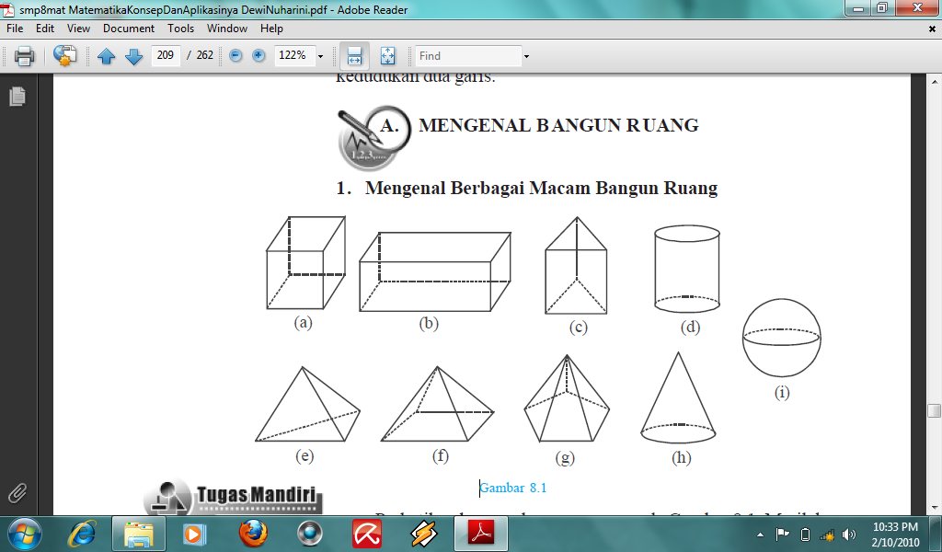

Gambar (1)

Keterangan:

1. Kubus e. Limas segitiga
2. Balok f. Limas segi empat
3. Prisma segitiga g. Limas segi lima
4. Tabung h. Kerucut

i. Bola

* + - 1. Mengenal Sisi, Rusuk dan Titik sudut Kubus dan Balok

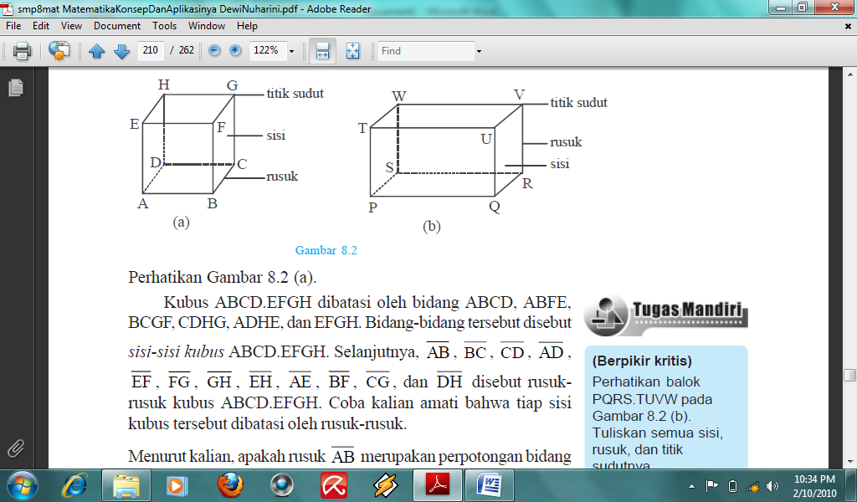

Gambar (2)

Perhatikan gambar 2(a).

Kubus ABCD.EFGH dibatasi oleh bidng ABCD, ABFE, BCGF, CDHG, ADHE, dan EFGH. Bidang- bidang tersebut disebut *sisi kubus* ABCD. EFGH. Selanjutnya $\overline{AB}$, $\overline{BC}$, $\overline{CD}$, $\overline{AD}$, $\overline{EF}$, $\overline{FG}$, $\overline{GH}$, $\overline{EH}$, $\overline{AE}$, $\overline{BF}$, $\overline{CG}$ dan $\overline{DH}$ disebut *rusuk- rusuk kubus* ABCD. EFGH. Titik- titik A, B, C, D, E, F, G, dan H disebut *titik sudut kubus* ABCD. EFGH. Begitupun dengan ganbar 2(b). Setiap daerah persegi pada kubus dan daerah persegi panjang pada balok disebut *bidang atau sisi*. Perpotongan dua buah daerah persegi pada kubus atau dua buah daerah persegi panjang pada balok disebut *rusuk*. Adapun titik potong antara tiga buah rusuk disebut *titik sudut.*

* + - 1. Melukis Kubus dan Balok

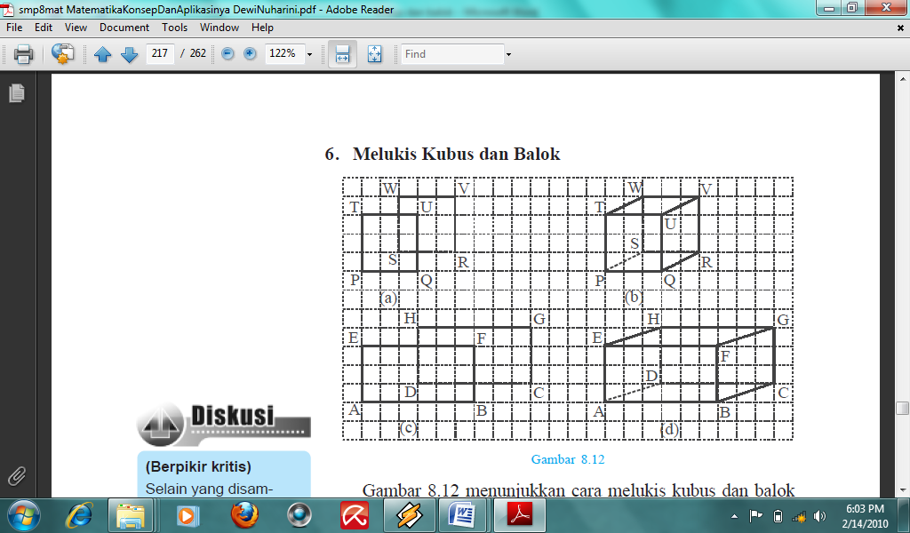

Gambar (3)

Gambar 3 menunjukkan cara melukis kubus dan balok dilihat dari depan. Bagian yang tidak terlihat ditunjukkan dengan garis putus-putus. Untuk melukis kubus, perhatikan langkah-langkah berikut.

* Lukislah sisi kubus bagian depan dan bagian belakang yang berbentuk persegi (persegi PQUT dan SRVW). Rusuk yang tidak terlihat dari depan digambar putus-putus (rusuk $\overline{SR}$ dan $\overline{SW}$).
* Hubungkan rusuk-rusuk yang mengarah dari depan ke belakang (rusuk $\overline{PS}$, $\overline{QR},$ $\overline{UV}$ dan $\overline{TW}$). Kubus PQRS.TUVW terbentuk seperti Gambar 3(b).

Cara melukis balok sama dengan cara melukis kubus, hanya perbedaannya terletak pada bentuk sisinya, yaitu berbentuk persegi panjang. Perhatikan cara melukis balok ABCD.EFGH pada Gambar 3(c) dan (d).

1. **Kerangka Pikir**

Hasil belajar siswa di SD Inpres 10/73 Padaelo khususnya kelas IV, belum mencapai target yang telah ditentukan, hal ini dipengaruhi oleh dua aspek yaitu aspek guru dan aspek siswa. Adapun aspek guru yaitu: guru masih mendominasi pembelajaran, kurang melibatkan siswa dalam pembelajaran, dan kurang menggunakan media/alat peraga. Aspek siswa yaitu siswa kurang aktif dalam pembelajaran, sulit menyelesaikan soal karena tidak memperhatikan pelajaran, dan kurang memahami makna kerjasama dalam kelompok.

Salah satu teknik pembelajaran yang dapat diterapkan untuk melibatkan siswa secara aktif guna menunjang kelancaran proses belajar mengajar adalah pembelajaran *Learning Cycle*. Model Pembelajaran *Learning Cycle* merupakan model pembelajaran yang dapat meningkatkan pengembangan konsep yaitu bagaimana pengetahuan itu dibangun dalam pikiran siswa, dan keterampilan siswa dalam menemukan pengetahuan secara bermakna, serta mengaitkan antara pengetahuan lama dengan pengetahuan yang baru yang berorientasi pada keterlibatan siswa secara aktif dan langsung.

*Learning Cycle* memberikan kesempatan kepada siswa untuk menemukan sendiri dengan cara memberikan tanggapan atau gagasannya sehingga siswa mampu memahami konsep dan menganalisis soal dengan baik walaupun dalam bentuk dan konteks yang berbeda.

*Learning Cycle* terdiri dari lima tahap pembelajaran yaitu: (1)tahap *engagement* (pembangkitan minat), tahap ini, guru berusaha membangkitkan dan mengembangkan minat dan keingintahuan *(curiosity*) siswa tentang topik yang diajarkan; (2) tahap *exploration* (ekplorasi), pada tahap eksplorasi dibentuk kelompok- kelompok kecil antara 2- 4 siswa, kemudian diberi kesempatan untuk bekerja sama dalam kelompok kecil tanpa pembelajaran langsung dari guru; (3)tahap *explanation* (penjelasan), pada tahap penjelasan, guru dituntut mendorong siswa untuk menjelaskan suatu konsep dengan kalimat/ pemikiran sendiri, meminta bukti dan klarifikasi atas penjelasan siswa, dan saling mendengar secara kritis penjelasan antara siswa dan guru; (4) tahap *elaboration* (penerapan konsep), pada tahap elaborasi siswa menerapkan konsep dan keterampilan yang telah dipelajari dalam situasi baru atau konteks yang berbeda; dan (5) tahap *evaluation* (evaluasi), pada tahap evaluasi, guru dapat mengamati pengetahuan atau pemahaman siswa dalam menerapkan konsep baru.

Penerapan *Learning Cycle* dapat mengaktifkan siswa dalam belajar sehingga dapat meningkatkan hasil belajar. Kerangka pikir ini dapat dilihat dalam gambar 2.1 berikut pada halaman 22.

Model pembelajaran *Learning Cycle*, terdiri dari 5 tahap, yaitu:

1. Tahap *Engagement*
2. Tahap *Ekploration*
3. Tahap *Explanation*
4. Tahap *Elaboration*
5. Tahap *Evaluation*

**Hasil Belajar Matematika Siswa Kelas IV Meningkat**

**Aspek Siswa**

1. Umumnya siswa kurang aktif dalam pembelajaran
2. Kurang memperhatikan penjelasan guru
3. Kurang memahami makna kerjasama dalam belajar
4. kelompok

**Aspek Guru**

1. Umumnya guru masih mendominasi pembelajaran
2. Kurang melibatkan siswa
3. Kurang menggunakan media/alat peraga

**Hasil Belajar Matematika Siswa kelas IV Rendah**

**Hasil Belajar Matematika Siswa kelas IV Rendah**

**Aspek Siswa**

1. Umumnya siswa kurang aktif dalam pembelajaran
2. Kurang memperhatikan penjelasan guru
3. Kurang memahami makna kerjasama dalam belajar
4. kelompok

**Aspek Guru**

1. Umumnya guru masih mendominasi pembelajaran
2. Kurang melibatkan siswa
3. Kurang menggunakan media/alat peraga

Gambar 2.1 Kerangka Pikir

1. **Hipotesis**

Berdasarkan kajian pustaka dan kerangka pikir yang telah dikemukakan, maka hipotesis dalam penelitian ini dapat dirumuskan: “Jika Model Pembelajaran Kooperatif tipe *Learning Cycle* diterapkan, maka hasil belajar matematika pada siswa kelas IV SD Inpres 10/73 Padaelo meningkat ”

**BAB III**

**METODE PENELITIAN**

1. **Pendekatan dan Jenis Penelitian**

Pendekatan yang digunakan dalam penelitian ini adalah menggunakan pendekatan deskriptif yaitu menggambarkan aktivitas guru dan aktivitas belajar siswa melalui model pembelajaran kooperatif tipe *Learning Cycle* dikelas IV SD inpres 10/73 Padaelo.

# Jenis penelitian ini adalah penelitian tindakan kelas (*classroom action research*). Secara garis besar pelaksanaan tindakan ini dibagi dalam dua siklus, dan setiap siklus meliputi empat tahapan yaitu: (a) perencanaan tindakan; (b) pelaksanaan tindakan; (c) observasi dan evaluasi; dan (d) refleksi.

1. **Fokus Penelitian**

Fokus dalam penelitian tindakan kelas ini adalah model kooperatif tipe *Learning Cycle* dan hasil belajar. Adapun uraiannya sebagai berikut :

* 1. Model Kooperatif tipe *Learning Cycle* yaitu model pembelajaran yang berpusat pada siswa yang memiliki rangkaian tahap-tahap kegiatan (tahap) yang diorganisasi sedemikian rupa sehingga siswa dapat menguasai kompetensi-kompetensi yang harus dicapai dalam pembelajaran dengan jalan berperan aktif.
  2. Hasil belajar yaitu kemampuan yang dimiliki oleh siswa setelah melakukan kegiatan belajar dalam upaya mencapai tujuan belajar yang telah ditetapkan baik dari segi kognitif, afektif, maupun psikomotorik yang dapat diukur dengan menggunakan tes atau penilaian tertentu pada setiap akhir siklus.

23

1. **Setting dan Subjek Penelitian**

Penelitian ini dilaksanakan di SD Inpres 10/73 Padaelo Kecamatan Mare Kabupaten Bone tepatnya di kelas IV. Peneliti memilih SD tersebut berdasar pertimbangan (1) tempatnya masih bisa dijangkau oleh peneliti; (2) masih ditemukan siswa yang mengalami kesulitan dalam memahami konsep bangun ruang sederhana; (3) di sekolah ini belum pernah dilakukan penelitian dengan menggunakan model pembelajaran *Learning Cycle*; dan (4) adanya dukungan dari kepala sekolah dan guru terhadap pelaksanaan penelitian ini.

Subjek dari penelitian ini adalah guru dan siswa kelas IV SD Inpres 10/73 Padaelo Kecamatan Mare Kabupaten Bone yang berjumlah 23 siswa terdiri dari 12 orang laki-laki dan 11 orang perempuan dan satu orang guru.

1. **Rancangan Tindakan**

Penelitian ini rencananya akan dilaksanakan dalam 2 siklus dimana setiap siklus dilaksanakan dua kali pertemuan. yaitu mulai dari perencanaan (*planing*), penerapan tindakan (*action*), mengamati dan mengevaluasi (*observation and evaluation*), dan melakukan refleksi (*reflection*)”.

Adapun skema dari model penelitian ini, dapat dilihat dalam gambar 3.1 berikut

Perencanaan

:

Refleksi

**SIKLUS I**

**T**

Pelaksanaan

Pengamatan

Perencanaan

Refleksi

**SIKLUS II**

Pelaksanaan

Pengamatan

Gambar 3.1. Alur Penelitian Tindakan Kelas , (Adopsi dari Iskandar, 2008: 114 )

1. **Siklus I**
   * + 1. **Perencanaan**

Adapun kegiatan-kegiatan yang dilakukan pada tahap perencanaan ini adalah:

1. Menelaah kurikulum KTSP
2. Menyusun Rencana Pelaksanaan Pembelajaran (RPP)
3. Membuat LKS untuk kegiatan pembelajaran
4. Membuat lembar observasi guru dan siswa
5. Membuat tes hasil belajar untuk setiap akhir siklus dengan menggunakan langkah-langkah dalam pelaksanaan model pembelajaran kooperatif tipe *Learning Cycle.*
6. Peneliti menentukan cara penggunaan model yang tepat sehingga dapat meningkatkan hasil belajar siswa pada penjelasan bangun ruang sederhana yaitu sifat-sifat kubus dan balok.
7. Peneliti bertindak sebagai observer dan guru kelas IV berindak sebagai pelaksana pembelajaran ( mengajar).
   * + 1. **Pelaksanaan Tindakan**

Pada tahap ini peneliti mulai melaksanakan tindakan yakni melaksanakan proses pembelajaran sesuai dengan skenario tindakan yang telah di susun pada tahap perencanaan. Kegiatan pembelajaran ini bermaksud untuk membantu siswa dalam meningkatkan hasil belajar siswa pada sifat-sifat kubus dan balok yang dilaksanakan secara individu dan kelompok. Kegiatan tindakan pembelajaran dilakukan oleh peneliti dan dibantu oleh guru yang mengajar di kelas IV, kegiatan ini dilaksanakan dalam 2 siklus. Kegiatan akan berakhir setelah seluruh siswa yang menjadi subjek penelitian mencapai indikator keberhasilan yang ditetapkan dalam memahami konsep bangun ruang sederhana yaitu sifat-sifat kubus dan balok. Kegiatan yang dilaksanakan pada tahap ini adalah:

1. Tahap *Engagement*

Guru menggali pengetahuan awal siswa tentang materi pelajaran dengan mengajukan pertanyaan-pertanyaan faktual dalam kehidupan sehari- hari yang berhubungan dengan materi kubus dan balok seperti menanyakan benda-benda disekitar siswa yang menerupai bentuk bangun ruang kubus dan balok.

1. Tahap *Eksploration*
2. Guru membagi siswa dalam kelompok kecil 3- 4 orang
3. Guru menginstruksikan siswa untuk mengerjakan LKS secara berkelompok untuk mengetahui unsur- unsur kubus dan balok yaitu titik sudut, rusuk dan bidang sisi.
4. Tahap *Explanation*

Siswa menjelaskan hasil jawaban LKS yang telah dikerjakan secara berkelompok.

1. Tahap *Elaboration*

Guru menyuruh siswa secara individu untuk menggambar bangun kubus dan balok pada kertas berpetak dengan ukuran yang telah ditentukan oleh guru

1. Tahap *Evaluation*
   * + - 1. Guru mengecek pemahaman siswa dengan mengajukan pertanyaan terkait materi yang dipelajari.
         2. Guru memberi penguatan untuk setiap kelompok yang selesai mepresentasikan hasil kerja kelompoknya dan selanjutnya guru bersama siswa menyimpulkan materi yang telah dipelajari.
       1. **Pengamatan/Observasi**

Pada tahap observasi, peneliti mengamati seluruh aktivitas guru dan siswa mulai dari awal pembelajaran, saat pembelajaran dan akhir pembelajaran dengan menggunakan lembar observasi pembelajaran yang telah dirancang oleh penulis sebelumnya yang sesuai dengan tahap-tahap observasi dalam model pembelajaran kooperatif tipe *Learning Cycle.*

* + - 1. **Refleksi**

Refleksi dilakukan untuk mengetahui adanya ketidaksesuaian atau kekurangan-kekurangan dalam pembelajaran yang telah dilakukan. Jika hasil yang dicapai pada siklus 1 (pertama) belum sesuai dengan target yang telah direncanakan (70%) , maka akan dimusyawarahkan bersama guru dengan alternatif pemecahannnya dan selanjutnya direncanakan tindakan berikutnya.

1. **Siklus Kedua** 
   * + - 1. **Perencanaan**
2. Menentukan materi yang akan diajarkan dalam pelaksanaan siklus kedua melalui model pembelajaran kooperatif tipe *Learning Cycle.*
3. Membuat rencana pelaksanaan pembelajaran untuk setiap kali pertemuan
4. Mengembangkan alat bantu pengajaran untuk setiap kali pertemuan.
5. Menyiapkan alat bantu pembelajaran yaitu alat peraga berupa bangun kubus dan balok.
6. Menyiapakan lembar observasi untuk aktivitas mengajar guru dan aktivitas belajar siswa.
   * + - 1. **Pelaksanaan tindakan**

Tahap ini merupakan implementasi pelaksanaan rancangan yang disusun secara kolaborasi antara guru dengan peneliti sebagai pengamat. Tindakan ini dimaksudkan untuk memperbaiki keadaan atau kegiatan pembelajaran di kelas yang belum sesuai dengan yang diharapkan. Adapun salah satu kegiatan yang dilaksanakan pada tahap ini adalah menyajikan materi pelajaran sesuai langkah-langkah model pembelajaran kooperatif tipe *Learning Cycle*.

* + - * 1. **Observasi**

Pada tahap ini, peneliti kembali mengamati seluruh aktivitas guru dan siswa mulai dari awal pembelajaran, saat pembelajaran dan akhir pembelajaran dengan menggunakan format pengamatan pembelajaran yang telah dirancang oleh peneliti sebelumnya yang sesuai dengan tahap-tahap observasi dalam model pembelajaran kooperatif tipe *Learning Cycle.*

* + - * 1. **Refleksi hasil kegiatan**

Kegiatan yang dilakukan pada siklus II sama dengan kegiatan pada siklus I. Kekurangan-kekurangan yang ada pada siklus I telah diperbaiki pada siklus II dengan penerapan model pembelajaran kooperatif tipe *Learning Cycle* pada materi yang berbeda dan disimpulkan kegiatan pembelajaran pada siklus II berhasil.

1. **Teknik dan Prosedur Pengumpulan Data**
2. Observasi dilakukan untuk mengamati kesesuaian antara pelaksanaan tindakan dan perencanaan yang telah disusun dan untuk mengetahui pelaksanaan tindakan dapat menghasilkan perubahan yang sesuai dengan yang dikehendaki. Observasi yang dilakukan mengacu pada dua aspek yaitu observasi aspek guru dan observasi aspek siswa.
3. Tes dilakukan untuk mengumpulkan informasi tentang tingkat hasil belajar siswa pada materi sifat-sifat kubus dan balok. Tes yang diberikan meliputi tes hasil belajar untuk setiap akhir siklus.
4. Dokumentasi memuat tentang data-data yang diambil di sekolah tersebut berupa bukti-bukti fisik yang dibutuhkan selama penelitian seperti daftar nilai harian dan nilai rapor terakhir serta gambar-gambar kegiatan selama melakukan penelitian di kelas.
5. **Teknik Analisis Data dan Indikator Keberhasilan**

Analisis data dalam penelitian ini dilakukan secara deskriptif, baik hasil observasi aktivitas mengajar guru dan aktivitas belajar siswa maupun hasil tes belajar siswa.

Indikator keberhasilan dalam penelitian tindakan ini meliputi indikator proses dan hasil dalam penerapan model pembelajaran *Learning Cycle*. Dari segi proses ditandai oleh keaktifan siswa dalam proses pembelajaran, terlaksananya pembelajaran sesuai dengan rencana dan tahap-tahap pembelajaran dengan menggunakan model pembelajaran *Learning Cycle.*

Adapun dari segi hasil, penelitian ini dikatakan berhasil apabila secara klasikal siswa kelas IV SD Inpres 10/73 Padaelo Kecamatan Mare Kabupaten meningkat dengan tingkat pencapaian ≥70 % dengan nilai 65. Kriteria ketuntasan belajar setiap indikator dikemukakan oleh Jihad & Haris (2008: 144) bahwa:

Ketuntasan belajar dalam suatu Kompetensi Dasar (KD) diterapkan antara 0% - 100%. Kriteria ideal untuk masing-masing indikator lebih besar dari 60%. Namun sekolah dapat menetapkan kriteria atau tingkat pancapaian indikator, apakah 50%, 60% atau 70% disesuaikan dengan kondisi sekolah.

Jihad & Haris (2008: 144) menentukan kriteria ketuntasan hasil belajar dengan taraf keberhasilan yaitu 85% - 100% baik sekali, 70% - 84% baik, 55% -69% cukup, 46% - 54% kurang, 0% - 45% sangat kurang”. Untuk lebih jelasnya dapat dilihat pada tabel 3.1 dibawah ini :

Tabel 3.1 Indikator Keberhasilan

|  |  |
| --- | --- |
| **Tingkat Penguasaan** | **Kategori** |
| 85% - 100% | Sangat baik |
| 70% - 84% | Baik |
| 55% -69% | Cukup |
| 46% - 54% | Kurang |
| 0% - 45% | Sangat Kurang |

**BAB IV**

**HASIL PENELITIAN DAN PEMBAHASAN**

1. **Hasil Penelitian**

Hasil penelitian terdiri dari temuan keberhasilan (efektivitas) penelitian dalam menggunakan model pembelajaran kooperaif tipe *Learning Cycle* dalam mata pelajaran matematika dan temuan perkembangan pemahaman siswa selama proses dan hasil belajar pada pokok bahasan sifat-sifat kubus dan balok dan jaring-jaring kubus dan balok pada siswa kelas IV SD Inpres 10/73 Padaelo Kecamatan Mare Kabupaten Bone.

1. **Paparan Data Sebelum Tindakan**

Sebelum melaksanakan penelitian pada hari Selasa, tanggal 06 Maret 2012 peneliti menemui kepala sekolah SD Inpres 10/73 Padaelo untuk melakukan koordinasi agar diizinkan melaksanakan penelitian pada sekolah yang dipimpinnya.

Selanjutnya kepala sekolah menyerahkan sepenuhnya pada guru kelas IV untuk membicarakan rencana selanjutnya berkaitan dengan pelaksanaan penelitian. Selain itu agar pelaksanaan penelitian ini lebih efektif, maka peneliti meminta bantuan kepada guru kelas IV yang bertugas di sekolah tersebut yang bernama Andi Hasniwati, S.Pd untuk menjadi pelaksana pembelajaran dalam penelitian ini.

Dalam pelaksanaan tindakan pembelajaran, peneliti bertindak sebagai observer yang berorientasi pada langkah-langkah pelaksanaan model kooperatif tipe *Learning Cycle*. Deskripsi pembelajaran dilaksanakan sebanyak 2 siklus.

32

1. **Hasil penelitian siklus I**

Tindakan Siklus I dilaksanakan dalam 2 kali pertemuan, yaitu pertemuan I dan pertemuan II. Setiap pertemuan terdiri dari 4 tahap yaitu, tahap perencanaan, tahap pelaksanaan tindakan, tahap pengamatan (observasi), dan tahap refleksi.

* 1. **Tahap perencanaan Siklus I**

Pada tahap perencanaan siklus I pertemuan pertama ini, guru mengambil materi tentang sifat-sifat bangun ruang kubus. Sedangkan pada pertemuan kedua, guru mengambil materi tentang sifat-sifat bangun ruang balok, dengan alokasi waktu 2x35 menit untuk setiap pertemuan. Di dalam tahap perencanaan ini guru mempersiapkan segala perangkat pembelajaran yang akan digunakan, berupa: (1). Rencana Pelaksanaan Pembelajaran (RPP); (2). Alat peraga matematika yaitu kubus, balok dan benda-benda yang terdapat dalam kelas yang berbentuk kubus dan balok (3), Lembar observasi untuk guru dan siswa.

* 1. **Tahap Pelaksanaan Siklus I**

Pelaksanaan siklus I pertemuan I berlangsung pada hari Sabtu tanggal 05 mei 2012, mulai jam 07.15 – 09.15 yang diikuti oleh semua siswa kelas IV SD Inpres 10/73 Padaelo Kecamatan Mare Kabupaten Bone yang berjumlah 23 orang siswa. Sedangkan pertemuan II berlangsung pada hari Senin Sabtu tanggal 12 Mei 2012 mulai jam 07.15 – 10.15 yang diikuti oleh semua siswa kelas IV SD Inpres 10/73 Padaelo Kecamatan Mare Kabupaten Bone.yang berjumlah 23 orang siswa. Proses pelaksanaan pembelajaran pertemuan I dan II masing-masing dibagi menjadi 3 kegiatan, yaitu: kegiatan awal, kegiatan inti, dan kegiatan akhir.

Pembelajaran siklus I pertemuan I, dalam mengajarkan materi sifat bangun ruang kubus, guru melaksanakan pembelajaran sesuai langkah-langkah model pembelajaran kooperatif tipe *Learning Cycle.* Rinciannya sebagai berikut :

1. Kegiatan awal

Sesuai dengan rencana kegiatan yang telah dirincikan, tahap kegiatan awal, guru memulai dengan mengucapkan salam, dan mempersiapkan siswa untuk mengikuti pelajaran. Kegiatan yang dilakukan adalah meminta siswa untuk merapikan meja dan kursi tempat mereka belajar, lalu berdoa sebelum belajar, melakukan absensi.Selanjutnya guru menyampaikan tujuan pembelajaran yaitu menjelaskan pengertian bangun ruang, contoh bangun ruang, dan sifat-sifat bangun ruang khususnya kubus.

2). Kegiatan Inti

(Tahap *engagement*) guru memulai pembelajaran dengan menggali pengetahuan awal siswa tentang materi pelajaran dengan mengajukan pertanyaan-pertanyaan faktual dalam kehidupan sehari-hari yang berhubungan dengan materi kubus kemudian menjelaskan inti materi. Siswa diajak untuk berfikir dengan memunculkan suatu permasalahan yang terkait dengan materi yang diajarkan dan nantinya dengan belajar kelompok masalah tersebut dapat diselesaikan.

Untuk memecahkan masalah tersebut, siswa dibentuk dalam kelompok kecil yang terdiri dari 3-4 siswa yang di sudah ditentukan oleh guru ,kemudian setiap kelompok ditunjuk satu ketua yang nantinya bertugas untuk mempresentasikan hasil kerjanya. Setiap kelompok dibagikan satu bangun kubus untuk diidentifikasi sifat-sifatnya yang sebelumnya setiap kelompok memberi nama bangun kubus tersebut dengan menggunakan spidol berwarna warni yang telah disiapkan seperti bangun kubus ABCDEFGH, agar lebih memudahkan siswa dalam mengidentifikasi sifat-sifat bangun kubus. Kemudian hasil identifikasi tersebut dituangkan ke dalam LKS yang telah dibagikan. Jumlah siswa kelas IV SD Inpres 10/73 Padaelo Kecamatan Mare Kabupaten Bone sebanyak 23 siswa yang terdiri dari 12 putra dan 11 putri, maka jumlah kelompok yang terbentuk sebanyak 6 kelompok, 5 kelompok yang beranggotakan 4 orang dan 1 kelompok yang beranggotakan 3 orang ( tahap *eksploration* ).

LKS yang dibagikan setiap kelompok dikerjakan sesuai petunjuk yang ada dan guru mengamati proses belajar mengajar atau aktivitas siswa dalam bekerja. Hal ini dimaksudkan untuk mengamati jalannya proses belajar mengajar. Setelah LKS selesai dikerjakan oleh setiap kelompok maka guru menunjuk 1 kelompok untuk melakukan pembuktian terhadap jawaban LKS yang telah dikerjakan dengan teman kolompoknya. Kemudian guru mengarahkan siswa untuk menanggapi pemaparan dari kelompok yang presentasi, apakah jawabannya sama atau berbeda. Masing-masing kelompok menanggapi atau memberikan pertanyaan, untuk mencari kesamaan pendapat atau ide. Lalu berawal dari itu guru mengarahkan pembicaraan ke pokok permasalahan dan menambahkan materi yang belum disampaikan dan mengklarifikasi jika terjadi kesalahan pada hasil kerja siswa ( tahap *explanation*).

Setelah dianggap jelas, siswa diarahkan untuk kembali keposisi awal yaitu belajar secara klasikal.Untuk lebih memahami materi yang telah dijelaskan, siswa secara individu ditugaskan menerapkan konsep dan keterampilannya dengan cara menggambar bangun kubus pada kertas berpetak dengan ukuran yang telah ditentukan oleh guru ( tahap *elaboration*). Selanjutnya pada tahap *evaluation* guru mengecek pemahaman siswa dengan mengajukan pertanyaan-pertanyaan yang terkait dengan materi yang telah dipelajari untuk mengetahui kemampuan siswanya secara individu.

3). Kegiatan Akhir

Siswa diberi kesempatan untuk merefleksi diri jika ada hal yang kurang dipahami selama kegiatan belajar mengajar berlangsung dan bersama-sama guru menyimpulkan materi pelajaran serta memberikan pesan dan amanat untuk lebih meningkatkan aktivitas belajar siswa di rumah selanjutnya menutup pembelajaran.

Tindakan akhir siklus I pertemuan II dilaksanakan pada hari Sabtu 12 Mei 2012 mulai jam 07.15 – 10.15 dihadiri 23 orang siswa. Materi yang dibahas adalah sifat-sifat bangun ruang balok.

Pola rencana kegiatan pembelajaran pertemuan kedua siklus pertama sama dengan pola rencana kegiatan pembelajaran pertemuan pertama yang membedakan hanya bentuk bangun ruang yang diidentifikasi

Pada akhir pertemuan ini dilaksanakan tes hasil belajar siklus I yang dihadiri semua siswa kelas IV sebanyak 23 orang dengan alokasi waktu 50 menit.

* 1. **Tahap Observasi Siklus I**

Pengamatan pada tindakan siklus I, yaitu aktifitas guru dan siswa yang terdiri dari indikator-indikator kemampuan guru dan siswa tentang pelaksanaan pembelajaran matematika yang menggambarkan pelaksanaan model pembelajaran kooperatif tipe *Learning Cycle* di setiap pertemuan, dan hasil belajar siswa serta tes yang dilakukan secara umum di siklus I dan siklus II. Hasil observasi guru dalam mengaplikasikan model pembelajaran kooperatif tipe  *Learning Cycle* ke dalam pembelajaran matematika siklus I dapat dilihat bahwa dari 10 aspek yang diamati aktivitas guru yang direncanakan siklusI pertemuan Idan hanya 2 aspek yang tidak terlaksana yaitu guru tidak meminta siswa lain untuk mengacungkan tangan yang bisa menampilkan hasil kerjanya serta pujian/ penguatan kepada siswa yang tampil dan guru tidak mendorong siswa untuk melakukan evaluasi diri dan berada pada kategori cukup. Sedangkan pada siklus I pertemuan II semua aspek terlaksana dengan baik meskipun pelaksanaannya belum maksimal sehingga berada pada kategori baik.

Berdasarkan lembar observasi guru dan mengacu pada aspek yang telah ditetapkan dapat disimpulkan bahwa kinerja yang dilakukan oleh guru selama proses pembelajaran berlangsung pada tindakan siklus I berada pada kategori cukup dan masih perlu ditingkatkan/diperbaiki lagi.

Selain pengamatan terhadap aktivitas guru juga terdapat hasil observasi siswa. Pada siklus I pertemuan I, hasil observasi siswa dapat dilihat bahwa siswa secara klasikal belum sepenuhnya melaksanakan aspek yang diamati sehingga berada pada kategori cukup sedangkan pada pertemuan II sebagian siswa sudah melaksanakan sesuai aspek yang diamati dan berada pada kategori baik.

Berdasarkan lembar observasi siswa dan mengacu pada aspek yang telah ditetapkan dapat disimpulkan bahwa kinerja yang dilakukan oleh siswa selama proses pembelajaran berlangsung pada tindakan siklus I berada pada kategori cukup sehingga masih perlu ditingkatkan atau diperbaiki disiklus berikutnya.

Keberhasilan pencapaian indikator-indikator kemampuan guru dan siswa tersebut berpengaruh terhadap peningkatan hasil belajar siswa pada mata pelajaran matematika. Selain aktivitas guru dan siswa dalam proses belajar mengajar, penguasaan siswa terhadap materi pembelajaran pun masih tergolong rendah. Hasil observasi terhadap keberhasilan mengajar guru siklus I dapat dilihat pada lampiran 7 halaman 75 dan hasil observasi terhadap keberhasilan belajar siswa siklus I dapat dilihat pada lampiran 8 halaman 82.

* 1. **Tahap Refleksi Siklus I**

Pembelajaran tindakan siklus 1 difokuskan pada cara meningkatkan hasil belajar siswa dalam materi pelajaran sifat-sifat kubus dan balok. Hasil analisis dan refleksi dari peristiwa-peristiwa yang terjadi pada tindakan siklus 1 adalah sebagai berikut:

* + 1. Pembelajaran yang dilaksanakan tidak berjalan secara optimal seperti yang direncanakan, sebab ada beberapa indikator yang tidak terlaksana dengan baik karena waktu yang digunakan tidak cukup.
    2. Siswa dalam mengemukakan pertanyaan dan dalam menjawab pertanyaan guru masih ragu-ragu.
    3. Pada pelaksanaan proses pembelajaran masih ditemukan siswa yang belum secara aktif dalam kerja kelompok menyelesaikan soal-soal yang ada pada LKS, hal ini disebabkan karena kemampuan anggota kelompok yang tidak merata.
    4. Ditinjau dari hasil diskusi kelompok yang terdiri dari 6 kelompok sudah dapat menyelesaikan LKS dengan baik yaitu mendapat penghargaan kelompok kategori super untuk 3 kelompok dan kategori hebat untuk 3 kelompok (hasil LKS dapat dilihat pada lampiran 3 halaman 67 untuk hasil LKS pertemuan I dan lampiran 6 halaman 74 untuk LKS pertemuan II.
    5. Berdasarkan tes hasil belajar yang dilaksanakan pada siklus I diperoleh data bahwa siswa belum begitu menguasai beberapa indikator sehingga perlu untuk diperbaiki pada siklus berikutnya . Selengkapnya dapat dilihat pada tabel 4.1 berikut :

Tabel 4.1. Hasil Belajar Siswa Pada Siklus I

|  |
| --- |
| **Interval Hasil Belajar Siswa Frekuensi Persentase** |
| 85-100 Baik Sekali 4 17,39 % |
| 70-84 Baik 6 26,09 % |
| 55-69 Cukup 4 17,39 % |
| 46-54 Kurang 3 13,04 % |
| 0 - 45 Sangat Kurang 6 26,09 % |

Berdasarkan tabel 4.1 di atas, tampak bahwa dari 23 siswa terdapat 4 siswa yang memiliki hasil belajar pada kategori baik sekali dengan persentase 17,39 %, 6 siswa dalam kategori baik dengan persentase 26,09 %, 4 siswa yang berada pada kategori cukup dengan persentase 17,39 %, 3 siswa yang berada pada kategori kurang dengan persentase 13,04% dan 6 siswa yang berada pada kategori sagat kurang dengan persentase 26,09 %.

Berdasarkan hasil belajar pada siklus I, maka ketuntasan belajar siswa dapat dilihat pada tabel 4.2 berikut :

Tabel 4.2. persentase ketuntasan belajar siswa pada siklus I

|  |
| --- |
| **Kriteria Ketuntasan Kategori Frekuensi Persentase** |
| 0-64 Tidak Tuntas 13 56,52 % |
| 65-100 Tuntas 10 43,48% |
| Jumlah 23 100 % |

Berdasarkan analisis dan refleksi pada tabel 4.2 yang mengacu pada kriteria ketuntasan minimal yang ditetapkan, maka disimpulkan bahwa pembelajaran untuk tindakan siklus I belum berhasil dikarenakan keberhasilan siswa belum sesuai yang diharapkan yaitu 70% dengan nilai KKM 65. Pada siklus I pencapaian rata –rata kelas hanya 61,60 sedangkan standar nilai kelulusan hanya mencakup 43,48% (nilai tes hasil belajar siklus I dapat dilihat pada lampiran 10 halaman 90 ). Sehingga tindakan siklus 1 disimpulkan belum berhasil, sehingga diperlukan tindakan perbaikan pada siklus II, dengan beberapa penyempurnaan sebagai berikut:

1. Sebelum mengajar, guru perlu melihat dan memahami kembali langkah-langkah model pembelajaran kooperatif tipe *Learning Cycle* dalam meningkatkan hasil belajar siswa, sehingga guru dapat melaksanakan keseluruhan indikator pembelajaran secara optimal seperti yang direncanakan, sehingga kesalahan-kesalahan yang terjadi pada siklus I dapat disempurnakan di siklus II.
2. Lebih mengarahkan pembelajaran pada beberapa indikator pembelajaran yang belum dikuasai oleh siswa.
3. Pembelajaran guru perlu memberikan pujian kepada setiap kelompok yang mengerjakan LKS dengan benar, sehingga motivasi belajar siswa tetap ada.
4. Pembelajaran guru perlu membimbing siswa dalam menyimpulkan materi yang sudah dipelajari dan mendorong siswa melakukan evaluasi diri.
5. Guru hendaknya dapat mengelola waktu secara efisien, sehingga tujuan yang ingin dicapai dapat terlaksana dengan baik.
6. **Hasil Penelitian Siklus II**

Dengan mengacu pada pelaksanaan siklus I, pelaksanaan siklus II ini juga terdiri atas 4 tahap yaitu: (a) tahap perencanaan, (b) tahap pelaksanaan tindakan, (c) tahap pengamatan (observasi), dan (d) tahap refleksi. Selanjutnya masing-masing tahap tersebut diuraikan sebagai berikut:

* 1. **Tahap Perencanaan Siklus II**

Tahap perencanaan dalam siklus II ini disusun dan kembangkan sebagai upaya meningkatkan hasil belajar siswa kelas IV SD Inpres 10/73 Padaelo Kec. Mare Kab. Bone. Perencanaan siklus kedua yaitu:

1. Membuat Rencana Pelaksanaan Pembelajaran sesuai dengan materi yang akan diajarkan yaitu jaring-jaring kubus dan balok yang merupakan lanjutan dari materi siklus I.
2. Menyiapkan alat bantu pembelajaran berupa alat peraga bagun ruang kubus dan balok serta contoh jaring-jaring kubus dan balok.
3. Menyiapkan lembar observasi untuk mengamati aktivitas mengajar siswa dan aktivitas belajar siswa.

Adapun tujuan yang ingin dicapai pada pelaksanaan tindakan ini adalah setelah proses pembelajaran melalui penerapan model pembelajaran kooperatif tipe  *learning cycle*, hasil dan aktivitas siswa mengalami peningkatan dibandingkan dengan yang diperoleh pada siklus I.

* 1. **Tahap Pelaksanaan Siklus II**

Pelaksanaan siklus II pertemuan I berlangsung pada hari Senin tanggal 14 Mei 2012, mulai jam 07.15 – 10.15 yang diikuti oleh semua siswa kelas IV SD Inpres 10/73 Padaelo Kec. Mare Kab. Bone yang berjumlah 23 orang. Pembelajaran siklus II hanya dilaksanakan 1 kali pertemuan karena waktu cukup untuk materi yang akan diajarkan. Materi yang diajarkan pada siklus II ini berbeda dengan materi yang diajarkan pada siklus I, namun masih lanjutan materi pada siklus I sehingga saling terkait satu sama lain yaitu jaring-jaring kubus dan balok. Guru melaksanakan pembelajaran sesuai langkah-langkah model pembelajaran kooperatif tipe  *Learning Cycle* yang diaplikasikan ke dalam 3 tahapan kegiatan pembelajaran yaitu: 1) Kegiatan awal; 2)Kegiatan inti ; dan 3) Kegiatan akhir.

1). Kegiatan awal

Pada kegiatan awal guru mempersiapkan siswa untuk belajar dengan berdoa dan absensi kemudian menjelaskan tujuan pembelajaran yang akan dicapai setelah melakukan kegiatan proses belajar mengajar.

2). Kegiatan Inti

Kegiatan dilanjutkan dengan membangkitkan minat siswa melalui kegiatan tanya jawab dengan mengajukan pertanyaan-pertanyaan faktual dalam lingkungan sekitar yang berhubungan dengan materi yang dipelajari serta mengaitkan materi yang akan dipelajari dengan materi sebelumnya. Dari hasil tanya jawab antara peneliti dan siswa dapat disimpulkan bahwa siswa sudah memahami bentuk kubus dan balok dan ciri-cirinya yang merupakan materi prasyarat untuk mengajarkan jaring-jaring kubus dan balok ( tahap *engagement*).

Pada tahap *eksploration*, siswa kembali belajar secara berkelompok kemudian dengan penjelasan singkat dari guru, siswa secara berkelompok memanipulasi benda konkret untuk menemukan dan menentukan sendiri jaring-jaring kubus dan balok (menggunting doos-doos kecil yang berbentuk kubus dan balok sehingga membentuk rebahan bangun datar yang alat dan bahannya sebelumnya telah dipersiapkan oleh setiap kelompok).

Guru memberikan penjelasan singkat tentang cara mengiris doos-doos tersebut kemudian siswa diminta mengamati dan memanipulasi alat peraga yang dibagikan dengan cara menggunting/menyileti rusuk kubus dan balok yang telah disiapkan dengan memperhatikan cara kerjanya, yaitu jangan sampai ada salah satu sisi yang bolong/terlepas, setelah siswa melakukan kegiatan tersebut di atas kemudian guru menyuruh masing-masing kelompok untuk melipat kembali rebahan bangun ruang yang telah didapatkannya dan ada dua kelompok yang tidak lagi terbentuk bangun balok dan kubus hal ini disebabkan cara mengiris dosnya yang kurang tepat. Langkah selanjutnya yaitu guru bersama siswa menyimpulkan bahwa hasil yang telah siswa temukan disebut dengan jaring-jaring kubus dan balok apabila ketika rebahan bangun ruang dilipat kembali maka akan terbentuk bangun ruang kubus dan balok. Untuk lebih memantapkan dan menyamakan pemahaman siswa mengenai jaring-jaring kubus dan balok, guru kemudian menjelaskan bahwa jaring-jaring kubus dan balok tidak hanya satu model, akan tetapi terdapat beberapa model, dalam penjelasan ini guru menampilkan hasil temuan dari tiap kelompok yang berbeda model jaring-jaringnya sehingga siswa dapat melihat langsung perbedaan dari masing-masing model jaring-jaring baik kubus maupun balok. Selanjutnya agar siswa dapat memahami materi dangan baik, masing-masing kelompok mendiskusikan ciri-ciri dari rebahan kubus dan balok yang telah ditemukan.

Setelah semua siswa telah dapat menemukan dan membedakan antara jaring-jaring kubus dan balok, guru membagikan lembaran yang berisi langkah/petunjuk kerja kepada tiap kelompok sesuai kegiatan yang akan dilakukan. Hal ini untuk memantapkan pengetahuan awal yang telah didapatkan pada saat siswa memanipulasi alat peraga, yaitu dimana tiap kelompok membuat jaring-jaring kubus dan balok sesuai dengan model jaring-jaring yang ditemukan pada saat mengiris doos-doos kecil dengan menggunakan pipet yang telah disediakan. Guru pada tahap ini adalah sebagai pembimbing dan fasilitator. Guru mengelilingi setiap kelompok untuk melihat kemajuan hasil kerja kelompok. Tujuan kegiatan ini untuk mengarahkan siswa memperoleh pemahaman yang lebih baik tentang jaring-jaring kubus dan balok dengan cara melakukan aktivitas yang membuat siswa dapat mengembangkan pemikiran serta kreatifitasnya dalam menemukan dan membuat jaring-jaring kubus dan balok. Pada saat pengerjaan kegiatan yang sesuai lembar petunjuk kerja yang telah dibagikan berlangsung, untuk mengefisienkan waktu guru meminta kelompok yang telah selesai mengerjakan pekerjaannya untuk memperlihatkan dan mempresentasikan hasilnya di depan kelas. Hal ini dilakukan untuk membangkitkan semangat kerja dari kelompok-kelompok yang belum selesai sehingga kelompok tersebut merasa termotivasi dan juga hal ini memperlihatkan gambaran tentang tujuan yang akan dicapai dari hasil kerja kelompok. Peran guru disini adalah mengklarifikasi jika ada kelompok yang keliru dalam memperesentasikan hasil kerja kelompoknya masing-masing, kegiatan ini merupakan *tahap explanation* serta tidak lupa memberi penghargaan/penguatan kepada setiap kelompok sesuai kinerja masing-masing. Setelah kegiatan ini selesai dilakukan, peneliti mengarahkan siswa untuk melanjutkan pada tahap berikutnya yaitu tahap elaborasi / penerapan konsep.

Pada *tahap elaboration* , siswa secara individu diminta menggambar jaring-jaring kubus dan balok pada kertas berpetak sesuai dengan hasil temuan masing-masing kelompok pada tahap eksplorasi dengan memperhatikan ciri-ciri/syarat-syaratnya. Kegiatan ini selain melatih keterampilan siswa dalam menggambar, juga memantapkan pengetahuan siswa mengenai perbedaan dari masing model jaring-jaring kubus dan balok yang pada akhirnya dapat memantapkan pengetahuan konseptual siswa. Selanjutnya pada tahap *evaluation* guru mengecek pemahaman siswa dengan mengajukan pertanyaan-pertanyaan yang terkait dengan materi yang telah dipelajari untuk mengetahui kemampuan siswanya secara individu ternyata siswa tanpa rasa canggung lagi, mengacungkan tangan untuk bertanya .

3). Kegiatan Akhir

Pada kegiatan akhir siswa diberi kesempatan untuk merefleksi diri jika ada hal yang kurang dipahami selama kegiatan belajar mengajar berlangsung dan bersama-sama guru menyimpulkan materi pelajaran serta memberikan pesan dan amanat untuk lebih meningkatkan aktivitas belajar siswa di rumah selanjutnya menutup pembelajaran.

Sesuai dengan kesepakatan antara guru dan peneliti, pada pertemuan II siklus II tindakan selanjutnya yaitu pemberian tes hasil belajar untuk siklus II yang dilaksanakan esok harinya. Kegiatan tes hasil belajar ini bertujuan untuk mengetahui apakah siswa sudah memahami tentang jaring-jaring kubus dan balok dengan baik. (Tes hasil belajar siklus II terdiri dari 3 butir soal, seperti tertera pada lampiran 16 halaman 112)**,**  guru membagikan lembar tes kepada seluruh siswa sebagai tindakan akhir siklus II. Guru mempersilahkan siswa mengerjakan soal secara individu dan tidak diperkenankan bekerjasama dengan siapapun.

* 1. **Tahap Observasi (Pengamatan) Siklus II**

Keberhasilan tindakan siklus II diamati saat proses pelaksanaan tindakan dan setelah tindakan. Fokus pengamatan adalah perilaku guru dan siswa dengan menggunakan lembar observasi.

Hasil observasi yang diperoleh selama pembelajaran tindakan siklus II yaitu hasil observasi guru dalam mengaplikasikan model pembelajaran kooperatif tipe  *Learning Cycle* ke dalam pembelajaran matematika siklus II dapat dilihat bahwa dari 11 aspek yang diamati aktivitas guru yang direncanakan siklus II semua aspek sudah terlaksana dengan baik mulai dari tahap *engagement* sampai tahap *evaluation* sehingga berada pada kategori sangat baik.

Selain pengamatan terhadap aktivitas guru juga terdapat hasil observasi siswa. Pada siklus II, hasil observasi siswa dapat dilihat bahwa siswa secara klasikal sudah sepenuhnya melaksanakan aspek yang diamati mulai dari tahap *engagement* sampai tahap *evaluation* . Berdasarkan lembar observasi siswa dan mengacu pada aspek yang telah ditetapkan dapat disimpulkan bahwa kinerja yang dilakukan oleh siswa selama proses pembelajaran berlangsung pada tindakan siklus II berada pada kategori baik.

Keberhasilan pencapaian indikator-indikator kemampuan guru dan siswa tersebut berpengaruh terhadap peningkatan hasil belajar siswa pada mata pelajaran matematika. Selain aktivitas guru dan siswa dalam proses belajar mengajar, penguasaan siswa terhadap materi pembelajaran sudah tegolong baik. Hasil observasi terhadap keberhasilan belajar siswa siklus II dapat dilihatpada lampiran 13 halaman 98 untuk aspek guru dan lampiran 14 halaman 104 untuk aspek siswa.

* 1. **Refleksi Tindakan Siklus II**

Pembelajaran siklus II difokuskan pada peningkatan hasil belajar siswa sesuai dengan indikator yang telah ditentukan. Untuk memperoleh data tentang pelaksanaan siklus II dilakukan pengamatan/ observasi, tes , dan dokumentasi. Hasil pembelajaran selama pelaksanan siklus I sehingga diperoleh hal-hal sebagai berikut:

1. Guru telah melaksanakan tugasnya dalam pembelajaran mulai dari tahap *engagement* ( pembangkit minat) sampai tahap *evaluation* yaitu dari menyampaikan tujuan pembelajaran, mengarahkan siswa bekerja secara kelompok sampai kesimpulan telah dilakukan oleh guru dengan sangat baik.
2. Pada penyajian tahap *eksploration* yaitu pada saat siswa memanipulasi alat peraga untuk menemukan jaring-jaring dari suatu bangun ruang ada dua kelompok yang ragu-ragu dalam mengiris alat peraga tersebut. Setelah kelompok tersebut diberi kesempatan untuk bertanya tentang kesulitannya kemudian diberi bimbingan seperlunya oleh guru , akhirnya kedua kelompok tersebut dapat menemukan jaring-jaring kubus dan balok.
3. Penggunaan alat peraga kubus dan balok untuk meningkatkan hasil belajar siswa dalam materi jaring-jaring bangun ruang sederhana sangat menarik perhatian siswa karena hal tersebut tidak pernah dilakukan sebelumnya. Selain itu penggunaan alat peraga memudahkan siswa untuk menemukan dan memahami materi yang dipelajarinya.
4. Pelaksanaan proses pembelajaran masih ditemukan siswa yang belum secara aktif dalam kerja kelompok. Hal ini disebabkan karena siswa di kelas tersebut jarang melakukan kerja kelompok, serta masih ada siswa yang ribut dan tidak memperhatikan penjelasan guru.
5. Terdapat beberapa kelompok yang kesulitan merangkai pipet manjadi jaring-jaring yang diinginkan, hal ini disebabkan karena siswa belum pernah melakukannya sebelumnya tapi dengan bimbingan guru kesulitan itu dapat diatasi.
6. Guru sangat menikmati cara belajar yang dilakukannya, hal ini terlihat dari antusias baik dari guru maupun siswa itu sendiri.
7. Berdasarkan penilaian proses dan penilaian hasil secara keseluruhan siswa dalam kelas dikategorikan siswa telah memperoleh pemahaman tentang jaring-jaring bangun ruang sederhana. Begitu pula hasil yang diperoleh siswa yang menjadi subjek penelitian dikategorikan sudah berhasil berdasar indikator keberhasilan yang ditetapkan. Selengkapnya dapat dilihat pada tabel 4.3 berikut :

Tabel 4.3. Hasil belajar siswa pada siklus II

|  |
| --- |
| **Interval Hasil Belajar Siswa Frekuensi Persentase** |
| 85-100 Baik Sekali 7 30,43 % |
| 70-84 Baik 5 21,75 % |
| 55-69 Cukup 7 30,43 % |
| 46-54 Kurang 3 13,04% |
| 0 - 45 Sangat Kurang 1 4,35 % |

Berdasarkan tabel 4.3 di atas, tampak bahwa dari 23 siswa terdapat 7 siswa yang memiliki hasil belajar pada kategori baik sekali dengan persentase 30,43 %, 5 siswa dalam kategori baik dengan persentase 21,75 %, 7 siswa yang berada pada kategori cukup dengan persentase 30,43 %, 3 siswa yang berada pada kategori kurang dengan persentase 13,04 % dan 1 siswa yang berada pada kategori sangat kurang dengan persentase 4,35 %.

Berdasarkan hasil belajar pada siklus II, maka ketuntasan belajar siswa dapat dilihat pada tabel 4.4 berikut :

Tabel 4.4. persentase ketuntasan belajar siswa pada siklus II

|  |
| --- |
| **Kriteria Ketuntasan Kategori Frekuensi Persentase** |
| 0-64 Tidak Tuntas 5 21,74 % |
| 65-100 Tuntas 18 78,26 % |
| Jumlah 23 100 % |

Berdasarkan hasil analisis dan refleksi di atas yang mengacu pada indikator keberhasilan yang ditetapkan, hasil tes siklus II menunjukkan peningkatan atau dengan kata lain indikator keberhasilan yang ditetapkan sudah tercapai karena seluruh siswa yang menjadi subjek penelitian telah memperoleh nilai yang lebih baik / meningkat dibanding dengan nilai pada siklus I , meskipun ada 5 siswa yang tidak tuntas. ( rekapitulasi nilai hasil belajar siklus I dan II dapat dilihat pada lampiran 17 halaman 113 ), maka disimpulkan bahwa pembelajaran sudah berhasil. Dengan demikian tujuan pembelajaran secara umum sudah tercapai dengan nilai rata-rata secara klasikal 75,39 dengan ketuntasan belajar sebanyak 78,26 %.

1. **Pembahasan Hasil Penelitian**

Kesuksesan proses pembelajaran matematika sangat ditentukan oleh cara guru menyajikan materi pelajaran melalui penerapan metode pembelajaran. Salah satu metode pembelajaran yang mengedepankan kaaktifan siswa belajar adalah model pembelajaran kooperatif tipe *Learning Cycle .* Melalui model pembelajaran kooperatif tipe *Learning Cycle* siswa diharapkan dapat aktif dan senang untuk belajar, bukan model pembelajaran yang cenderung mengedepankan keaktifan guru dan membuat siswa bosan untuk belajar dengan keadaan ruangan yang tidak nyaman dan menyenangkan.

Pembahasan hasil penelitian terdiri atas aktivitas guru dan siswa dalam pembelajaran sifat-sifat bangun ruang kubus dan balok serta jaring-jaring kubus dan balok pada siswa kelas IV SD Inpres 10/73 Padaelo Kec. Mare Kab. Bone.

Dalam pelaksanaan pembelajaran bangun ruang sederhana langkah-langkah pembelajarannya terdiri dari (1) kegiatan awal, kegiatan yang dilakukan yakni mempersiapkan siswa untuk belajar, mengemukakan tujuan pembelajaran,dll.; (2) kegiatan inti, kegiatan yang dilakukan terdiri dari 5 tahap yakni tahap *engagement*, tahap *eksploration*, tahap e*xplanation* dan tahap *elaboration*, dan tahap *evaluation*; ; dan (3) kegiatan akhir, yaitu menyimpulkan materi dan menutup pembelajaran.

Penggunaan alat peraga dalam pembelajaran matematika sangat dibutuhkan karena dapat mempermudah siswa dalam memahami konsep-konsep matematika. Selain itu, dengan kegiatan mengidetifikasi maupun memanipulasi alat peraga dapat membuat siswa merekontruksi pemikirannya sehingga dapat menemukan sendiri materi yang sedang diajarkan yang pada akhirnya siswa bisa lebih memahami materi yang sedang diajarkan.

Hasil penelitian pada siklus pertama melalui penerapan model pembelajaran kooperatif tipe *Learning Cycle* menunjukkan bahwa hasil belajar matematika siswa pada materi sifat-sifat bangun ruang kubus dan balok yaitu rata-rata 61,60 yang ketuntasan belajar hanya mencapai 43,48 % atau pada kategori sangat kurang, nilai yang jauh dari standar KKM yang telah ditetapkan yaitu 70 % dengan nilai rata-rata 65 secara klasikal. Demikian pula hasil observasi proses pembelajaran matematika oleh guru menunjukkan masih ada satu aspek yang tidak dilakukan berkaitan dengan penerapan langkah-langkah model pembelajaran kooperatif tipe *Learning Cycle* yaitu tidak memberi kesempatan kepada siswa lain untuk menampilkan hasil kerjanya dan menberi penguatan/ penghargaan kepada setiap kelompok yang tampil hal ini dikarenakan guru belum menguasai model pembelajaran kooperatif tipe *Learning Cycle* dengan baik. Sama halnya dengan siswa pada siklus pertama ini belum sepenuhnya aktif dalam pembelajaran serta masih terlihat canggung, hal ini dikarenakan siswa belum terbiasa dengan dengan kondisi pembelajaran yang disajikan.

Pada pembelajaran siklus 1 menunjukkan bahwa pembentukan kelompok tidak berlangsung secara efektif, karena masih ada anggota kelompok yang tidak berperan aktif dalam kelompok. Hanya anggota yang memiliki kemampuan yang mendominasi kegiatan kelompok. Sedangkan pada pembelajaran tindakan siklus 2, kerja sama dalam kelompok telah berlangsung cukup baik yang dikarenakan pengaturan pembagian kelompok telah dimaksimalkan oleh guru sehingga pembelajaran dapat berlangsung dengan baik. Kondisi kerja sama yang semakin baik juga didorong oleh tanggung jawab individu untuk memahami hasil kerja kelompok, karena setiap individu mendapat kesempatan yang sama untuk mempertanggung jawabkan jawaban kelompoknya kepada kelompok lain. Tanggung jawab individual akan membangkitkan kerja sama siswa terutama antar siswa yang berkemampuan tinggi dengan siswa yang berkemampuan sedang dan rendah.

Menanggapi hasil belajar matematika pada siswa kelas IV SD Inpres 10/73 Padaelo, observasi aktifitas mengajar guru dan aktifitas belajar siswa dalam belajar melaui penerapan model pembelajaran kooperatif tipe *Learning Cycle* pada siklus pertama, maka akan dilakukan perbaikan pada siklus kedua sebagai upaya meningkatkan hasil belajar matematika.

Berdasarkan hasil refleksi, ketuntasan belajar siswa pada siklus II mengacu pada indikator keberhasilan yang telah ditentukan yaitu telah mencapai 78,26% atau sebanyak 18 orang siswa dari 23 siswa yang memperoleh nilai diatas 65 Sedangkan dalam diskusi kelompok yang terdiri dari 6 dan sama halnya dengan siklus I semua kelompok yang dapat menyelesaikan LKS dengan baik dengan nilai ≥60, maka disimpulkan bahwa pembelajaran berhasil baik secara individu maupun kelompok.

Secara umum pembelajaran dengan penerapan model pembelajaran kooperatif tipe  *Learning Cycle* memiliki potensi yang cukup baik untuk meningkatkan pemahaman siswa terhadap pembelajaran matematika khususnya pada materi bangun ruang sederhana. Meskipun pada tindakan siklus 1 keberhasilan siswa belum sesuai dengan yang diharapkan peneliti, hal ini disebabkan karena siswa belum terbiasa dalam melakukan serangkaian kegiatan dalam proses pembelajaran dan tidak terbiasa dalam melakukan kegiatan dengan menggunakan alat peraga dan LKS. Namun, setelah dilakukan berbagai perbaikan pada kelemahan siklus I, pada tindakan siklus II keberhasilan siswa sudah sesuai dengan harapan peneliti. Hal ini menujukkan bahwa penerapan model pembelajaran kooperatif tipe  *Learning Cycle* dalam meningkatkan hasil belajar siswa pada pokok bahasan bangun ruang sederhana mengalami peningkatan yang cukup signifikan. Dengan demikian, penerapan model pembelajaran kooperatif tipe  *Learning Cycle* merupakan salah satu model pembelajaran yang sangat baik dalam meningkatkan hasil belajar siswa terhadap mata pelajaran matematika khususnya pada pokok bahasan bangun ruang sederhana.

**BAB V**

**KESIMPULAN DAN SARAN**

1. **Kesimpulan**

Berdasarkan hasil penelitian dan pembahasan yang telah dikemukakan dapat ditarik kesimpulan bahwa penerapan model kooperatif tipe *Learning Cycle* dapat meningkatkan hasil belajar matematika siswa kelas IV SD Inpres 10/73 Padaelo Kecamatan Mare Kabupaten Bone. Pada siklus I untuk aktifitas mengajar guru dikategorikan cukup, begitupun untuk aktifitas belajar siswa dikategorikan “cukup”. Sehingga hasil belajar siklus I berada pada kategori sangat kurang. Berdasarkan data dari siklus II pencapaian implementasi pembelajaran matematika dengan penerapan model pembelajaran kooperatif tipe *Learning Cycle* untuk aktivitas mengajar guru dikategorikan sangat baik dan aktifitas belajar siswa dikategorikan baik. Hal ini berpengaruh pada hasil belajar siklus II yaitu terjadi peningkatan hasil belajar dengan kategori baik dan sudah memenuhi standar kriteria ketuntasan minimal (KKM).

1. **Saran**

Berdasarkan hasil yang diperoleh dalam penelitian ini, diajukan beberapa saran sebagai berikut :

1. Penerapan pembelajaran matematika melalui model kooperatif tipe *Learning Cycle* dapat dijadikan sebagai salah satu alternatif dalam melaksanakan pembelajaran matematika di sekolah dasar agar siswa dapat mengalami proses belajar yang lebih bermakna.

55

1. Sebagai tindak lanjut penerapan pembelajaran matematika melalui model kooperatif tipe *learning cycle*, diharapkan guru lebih kreatif dalam menyajikan permasalahan agar siswa dapat lebih termotivasi, dan lebih terlatih dalam berpikir untuk menemukan penyelesaian terhadap masalah.
2. Bagi guru atau praktisi pendidikan lainnya yang tertarik untuk menerapkan bentuk pembelajaran ini, perlu memperhatikan hal-hal berikut ini.
3. Selalu membangkitkan motivasi siswa terutama tentang pengetahuan awal yang dimiliki siswa sebelum materi baru akan disajikan.
4. Pengaturan waktu yang akan digunakan dalam kegiatan pembelajaran dipertimbangkan dengan matang agar dapat sesuai waktu yang direncanakan.
5. Pengkontribusian alat peraga untuk masing-masing siswa sudah disiapkan terlebih dahulu sebelum dibagikan.
6. Apabila dilaksanakan pembelajaran secara kelompok, sebaiknya pembagian kelompok didasarkan pada kemampuan yang bervariasi, yaitu berkemampuan tinggi, sedang dan kurang. Pembagian kelompok yang didasarkan pada kemampuan yang bervariasi, memang membutuhkan pengamatan yang rumit, namun memungkinkan memberi informasi yang lebih banyak dan berarti.
7. Bagi peneliti lain yang ingin menerapkan bentuk pembelajaran ini, dapat melakukan penelitian serupa terhadap materi lain.
8. Diharapkan kepada peneliti lain dalam bidang kependidikan khususnya pendidikan matematika supaya dapat meneliti lebih lanjut model yang efektif dan efisien untuk mengatasi kesulitan siswa dalam mempelajari matematika khususnya melalui model kooperatif tipe *Learning Cycle*

**DAFTAR PUSTAKA**

Arikonto, S. (2005). *Dasar-dasar Evaluasi Pendidikan*. Jakarta : Bumi Aksara.

Fajaroh, F., I Wayan, I Wayan. 2003. *Penggunaan Model Pembelajaran Learning Cycle untuk Meningkatkan Hasil Belajar Kimia pada kelas I SMU Negeri 1 Tumpang-Malang*. Jurnal Pendidikan dan Pembelajaran 11(2) Oktober 2004, hal 112-122

Firdaus Muh. 2011. *Medel pembelajaran kooperatif*

<http://muhfida.com/model-pembelajaran-kooperatif/> diakses tanggal 15 Maret 2012

Hamalik, Oemar. (2008). *Kurikulum dan Pembelajaran*. Jakarta: Bumi aksara.

Iskandar. 2008. *Penelitian Tindakan Kelas.* Jambi *:* Gaung Persada (GP) Press

Jihad, Asep & Abdul Haris. 2008. *Evaluasi Pembelajaran*. Yogyakarta: Multi          Pressindo.

Kunandar.2008. *Penelitian Tindaan Kelas*. Jakarta : Rajawali Pers

Natsir, M. 2004. *Strategi Pembelajaran Fisika*. Laboratorium jurusan fisika UniIVersitas Negeri Makassar : Makassar

Rusman, 2010.*Model-Model Pembelajaran.*Bandung:Rajawali Pers

Sanjaya Wina,2006*.Strategi Pembelajaran Berorientasi Standar Proses Pendidikan .*Jakarta : Kencana

Samrah. 2009. *Penerapan Model Learning Cycle Untuk Meningkatkan Hasil Belajar Fisika Siswa Kelas IViib Smp Negeri 3 Tinambung Kabupaten Polman*. Skripsi.Makassar: FMIPA UNM Makassar.

Sukardi.2003.*Metodologi Penelitian Pendidikan.* Bumi aksara: Yogyakarta

Sry . 2011. *Pengertian Matematika.*

[http://learningofmatic.blogspot.com/2011/10/pengertian matematika.html](http://learningofmatic.blogspot.com/2011/10/pengertian%20matematika.html)) diakses tanggal 16 Maret 2012.

Trianto. 2010. *Model Pembelajaran Terpadu*. Jakarta : PT. Bumi Aksara

Undang – undang SISDIKNAS. 2011. *Undang-Undang Sistem Pendidikan Nasional*.              Yogyakarta : Pustaka Belajar

Wena, M. 2008. *Strategi Pembelajaran Inovatif Kontemporer.* Jakarta: Bumi Aksara

**Lampiran: 1**

**RENCANA PELAKSANAAN PEMBELAJARAN (RPP)**

**PERTEMUAN 1 SIKLUS I**

**Nama Sekolah : SD Inpres 10/73 Padaelo**

**Mata pelajaran : Matematika**

**Materi Pokok : Sifat-Sifat Kubus Dan Balok**

**Kelas/ Semester : IV/II**

**Alokasi waktu : 2x35 menit (1 x pertemuan)**

1. **Standar Kompetensi**

8. Memahami sifat bangun ruang sederhana dan hubungan antar bangun datar**.**

**B. Kompetensi dasar**

* 1. Menentukan sifat-sifat bangun ruang sederhana

1. **Indikator**
2. **Kognitif:**

**a. Produk :** Menyebutkan sifat-sifat kubus

**b. Proses :** Membedakan unsur-unsur bangun ruang yaitu titik sudut, rusuk,                                dan bidang sisi  melalui  alat peraga

1. **Afektif:**
2. **Karakter :** Jujur dalam menjawab soal-soal dan bertanggung jawab dalam                    kegiatan pembelajaran.
3. **Keterampilan Sosial :** Bertanya dan menyumbang ide atau pendapat pada                   saat kegiatan pembelajaran berlangsung
4. **Psikomotor**

Menggambar bangun kubus berdasarkan unsur-unsur / sifat-sifatnya masing-masing melalui kertas berpetak.

1. **Tujuan Pembelajaran**

Melalui model *Learning Cycle*, siswa diharapkan dapat :

* 1. **Kognitif**
  2. **Produk :** 1**.** Menyebutkan 4 contoh bangun ruang

2. Menyebutkan 3 sifat-sifat kubus

**b. Proses :** 1**.**Membedakan unsur-unsur bangun ruang yaitu titik sudut,                                     rusuk, dan  bidang sisi.

2**.**Menunjukkan unsur- unsur kubus yaitu titik sudut, rusuk dan                                    bidang sisi  melalui alat peraga

* 1. **Afektif:**

1. **Karakter :** Jujur dalam menjawab soal-soal dan bertanggung jawab dalam                    kegiatan pembelajaran.

**b. Keterampilan Sosial :** Bertanya dan menyumbang ide atau pendapat pada                          saat kegiatan pembelajaran berlangsung .

* 1. **Psikomotor**

Menggambar bangun kubus berdasarkan unsur-unsur / sifat-sifatnya masing-masing dengan menggunakan kertas berpetak dan pensil berwarna.

1. **Materi ajar**

Sifat-sifat kubus dan balok

1. **Model dan metode Pembelajaran**

Model = *Learning Cycle*

Metode = Ceramah, diskusi dan tanya jawab

1. **Langkah- langkah Kegiatan Pembelajaran**

|  |  |
| --- | --- |
| Kegiatan Pembelajaran | Waktu (menit) |
| 1. **Kegiatan awal** 2. Guru memberi salam pembuka sebelum memulai pelajaran. 3. Guru mengecek kehadiran siswa. 4. Guru menyampaikan tujuan pembelajaran. 5. **Kegiatan Inti**   **Tahap 1 : Pembangkit minat (*Engagement*)**  Guru menggali pengetahuan awal siswa tentang materi pelajaran dengan mengajukan pertanyaan-pertanyaan faktual dalam kehidupan sehari- hari yang berhubungan dengan materi kubus  Guru mengaitkan konsep yang dibahas dengan pengalaman siswa sehari-hari.  **Tahap-2: Eksplorasi (*Exploration*)**   1. Guru membagi siswa dalam kelompok kecil 2- 4 orang 2. Guru menginstruksikan siswa untuk mengerjakan LKS secara berkelompok untuk mengetahui unsur- unsur kubus yaitu titik sudut, rusuk dan bidang sisi. 3. Guru meminta salah satu kelompok untuk menjelaskan hasil kerja kelompok mereka terkait dengan jawaban LKS yang dikerjakan, mengenai unsur- unsur kubus dengan kalimat mereka sendiri dan kelompok yang lain menanggapi.   **Tahap-3: Penjelasan ( *Explanation*)**   1. Guru mendengarkan penjelasan dan pembuktian siswa terhadap jawaban LKS yang dikerjakan. 2. Guru menanggapi pembuktian siswa dan memberikan informasi yang benar jika ada kesalahan.   **Tahap-4: Penerapan konsep (*Elaboration*)**   1. Guru menyuruh siswa secara individu untuk melukis bangun kubus pada kertas berpetak dengan ukuran yang telah ditentukan oleh guru 2. Guru meminta salah satu siswa untuk memperlihatkan hasil kerjanya 3. Guru meminta siswa untuk membandingkan hasil pekerjaannya dengan hasil penjelasan di papan tulis dan mereka mengemukakan pendapatnya bila terdapat cara lain dalam penyelesaiannya. 4. Guru meminta siswa yang lain untuk mengacukan tangan yang mau menampilkan hasil kerjanya dan memberi pujian dalam bentuk tepuk tangan.   **Tahap-5: Evaluasi ( *evaluation*)**   1. Guru mengecek pemahaman siswa dengan mengajukan pertanyaan terkait materi yang dipelajari. 2. Guru mendorong siswa melakukan evaluasi diri. 3. **Kegiatan Akhir**   a.Guru bersama siswa menyimpulkan materi   * + - * 1. Pemberian pesan moral kepada siswa         2. Pemberian tindak lanjut         3. Menutup pembelajaran. | 5 menit  5 menit  20 menit  15 menit  15 menit  10 menit |

1. **Alat dan sumber belajar**

* Alat pembelajaran : Spidol bermacam warna, mistar, alat peraga berupa bangun                                          ruang kubus.
* Sumber belajar : Mustaqim Burhan. 2008.Ayo Belajar Matematika IV SD.                                    Jakarta : DEPDIKNAS

1. **Penilaian**
2. Teknik penilaian : tes tertulis
3. Bentuk penilaian : uraian dan isian
4. Instrumen : terlampir

Makassar, Mei 2012

Mengetahui ,

Guru kelas IV Observer

Andi Hasniwati, S.Pd Andi Jumiati

Nip : 19831107 200801 2 004 Nim : 084704227

Mengetahui ,

Kepala SD Inpres 10/73 Padaelo

Andi Hasrati, SE

Nip : 19610713 198203 2 003

**Lampiran: 2**

LEMBAR KERJA SISWA 01

Petunjuk:

1. Tulislah kelompok,dan nama anggota kelompok pada kolom yang telah tersedia!
2. Pahamilah setiap soal yang diberikan pada LKS, dan diskusikanlah jawabannya dengan teman kelompokmu!

●●●

KELOMPOK: . . . . . . . . . . . . . . . . . . . . . . . . . . . . .

Anggota Kelompok:

1. . . . . . . . . . . . . . . . . . . . . . . . . . . . . . . . . . . . . . .

2. . . . . . . . . . . . . . . . . . . . . . . . . . . . . . . . . . . . . . .

3. . . . . . . . . . . . . . . . . . . . . . . . . . . . . . . . . . . . . . .

4. . . . . . . . . . . . . . . . . . . . . . . . . . . . . . . . . . . . . . .



1. Perhatikan ruang kelasmu. Berbentuk apakah ruang kelasmu, kubus atau balok?

Kesimpulan apa yang dapat kamu peroleh?



**Jawab :**

……………………………………………………………………………………………………………………………………………………………………………………………………………………………………………………………………………………………………………………………………………………………………………………………………………………………………………………………………

1. Lakukan kegiatan berikut bersama teman sekelompokmu lalu jawablah pertanyaan yang diberikan.

**Kerja Kelompok**

Bahan: Model kubus dari karton dan spidol.

**Langkah- langkah:**

1. Amatilah bangun kubus yang telah dibagikan untuk setiap kelompok !
2. Berilah nama bangun kubus ABCD EFGH dengan menggunakan spidol yang telah disediakan, seperti gambar di bawah ini !

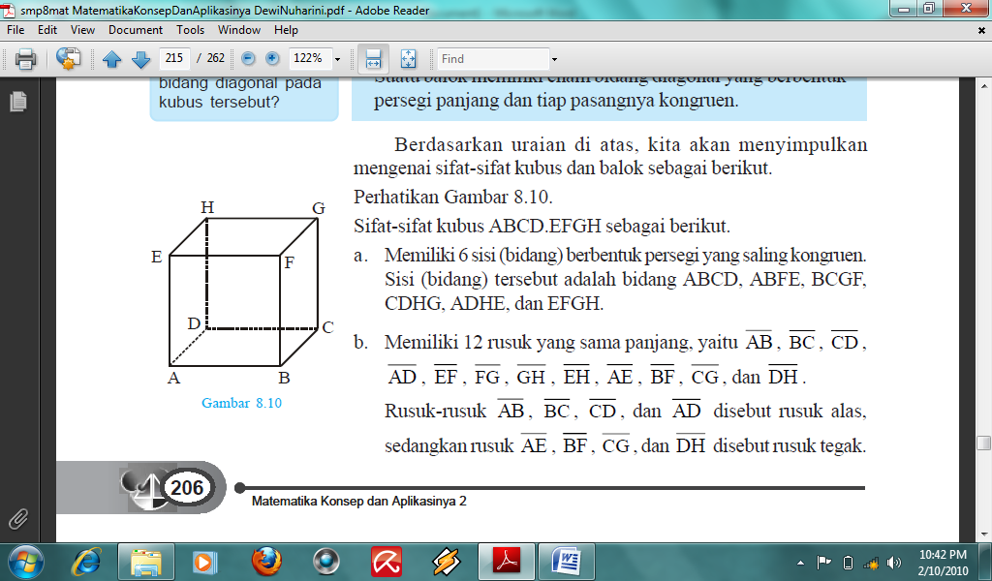

**Diskusikan**

Diskusikan dengan teman sekelompokmu dan jawablah pertanyaan berikut.

1. Setiap daerah persegi pada kubus disebut **sisi kubus**. Berapakah banyaknya sisi kubus? Sebutkan !

……………………………………………………………………………………………

1. Bandingkan bentuk dan ukuran semua sisi kubus. Apakah sama? (jika sama, sisi-sisi kubus itu dinamakan *kongruen*)

………………………………………………………………………………………

1. Perpotongan dua sisi kubus merupakan sebuah garis yang disebut **rusuk kubus**. Berapakah banyaknya rusuk kubus itu ? sebutkan !

……………………………………………………………………………………………………………………………………………………………………………………

1. Titik perpotongan dari setiap tiga rusuk yang bertemu disebut **titik sudut kubus.** Berapakah banyaknya titik sudut kubus? Sebutkan !

……………………………………………………………………………………………

1. Bandingkan semua rusuk pada kubus. Apakah ukurannya sama?

…………………………………………………………………………………………

1. Sisi-sisi kubus berbentuk apa ?

……………………………………………………………………………………………………………………………………………………………………………………

**Lampiran 3**

**HASIL LEMBAR KERJA SISWA (LKS) TIAP KELOMPOK SIKLUS I PERTEMUAN I**

|  |  |  |  |  |  |  |  |  |  |  |  |  |
| --- | --- | --- | --- | --- | --- | --- | --- | --- | --- | --- | --- | --- |
| **No** | **Nama Kelompok** | **Nama siswa** | **Nomor Soal/Skor** | | | | | | | **Jumlah** | **Nilai** | **Penghargaan kelompok** |
| 1 | 2 | 3 | 4 | 5 | 6 | 7 |
| (5) | (5) | (3) | (5) | (5) | (3) | (4) |
| 1. | I | Muh. Dzaky Ramdana | 5 | 3 | 3 | 4 | 3 | 3 | 4 | 25 | 83 | HEBAT |
| Muh.Bagas Giswantara |
| Tuti Asmita Umar |
| Nirmala Sri Dewi |
| 2. | II | Nurmawaddah Syahar | 2 | 5 | 3 | 5 | 5 | 3 | 4 | 27 | 90 | SUPER |
| Muh. Fazil |
| Nuratika Aina |
| Muh. Akbar |
| 3. | III | Muh. Zulkifli | 2 | 4 | 3 | 3 | 5 | 3 | 4 | 24 | 80 | HEBAT |
| Risma Irmayani |
| Muh. Ikbal |
| Nurdiana |
| 4. | IV | Firda Iasyah | 2 | 5 | 3 | 2 | 5 | 3 | 4 | 26 | 87 | HEBAT |
| Reski Puspito Saputra |
| Riswan Ahdiat |
| 5. | V | Wira Syariah | 3 | 5 | 3 | 3 | 5 | 3 | 4 | 26 | 87 | SUPER |
| Sakti |
| Siti Anisyah |
| Suharto |
| 6. | VI | Siti Nurhalisa | 4 | 4 | 3 | 3 | 5 | 3 | 4 | 26 | 87 | SUPER |
| Nurhasanah |
| Muh. Umar Yusuf |
| Muh. Alif Arafah |
| JUMLAH | | | | | | | | | | 507 | | |
| RATA-RATA | | | | | | | | | | 84,5% | | |
| KETUNTASAN BELAJAR X 100% | | | | | | | | | | 100% | | |

Keterangan:

* + 1. Nilai rata-rata diperoleh dengan cara menjumlahkan seluruh nilai kelompok dibagi dengan banyak kelompok:
    2. Ketuntasan belajar diperoleh dengan cara jumlah kelompok yang memperoleh nilai ≥ 60 dibagi banyak kelompok dikali 100%:
    3. Nilai 85-100 kelompok super, 75-84 kelompok hebat, ≤ 55-74 kelompok baik

**Lampiran: 4**

**RENCANA PELAKSANAAN PEMBELAJARAN (RPP)**

**PERTEMUAN II SIKLUS I**

**Nama Sekolah : SD Inpres 10/73 Padaelo**

**Mata pelajaran : Matematika**

**Materi Pokok : Sifat-Sifat Kubus Dan Balok**

**Kelas/ Semester : IV/II**

**Alokasi waktu : 2x35 menit**

1. **Standar Kompetensi**

8. Memahami sifat bangun ruang sederhana dan hubungan antar bangun datar**.**

**B. Kompetensi dasar**

* 1. Menentukan sifat-sifat bangun ruang sederhana

**C.  Indikator**

* + 1. **Kognitif**

**a. Produk :** Menyebutkan sifat-sifat balok

**b. Proses :** Membedakan unsur-unsur bangun ruang yaitu titik sudut, rusuk,                                 dan  bidang sisi  balok melalui  alat  peraga.

* + 1. **Afektif**
  1. **Karakter :** Jujur dalam menjawab soal-soal dan bertanggung jawab dalam                    kegiatan pembelajaran.

**b.Keterampilan Sosial :** Bertanya dan menyumbang  ide atau pendapat                                    selama kegiatan pembelajaran berlangsung

**3. Psikomotor**

Menggambar bangun balok berdasarkan unsur-unsur / sifat-sifatnya masing-masing melalui kertas berpetak.

1. **Tujuan Pembelajaran**

Melalui model *Learning Cycle*, siswa diharapkan dapat :

1. **Kognitif**

**a. Produk :** Menyebutkan 3 sifat-sifat balok

**b. Proses :** 1).Membedakan unsur-unsur bangun ruang : titik sudut, rusuk,                                   dan bidang  sisi.

              2).Menunjukkan unsur- unsur balok: titik sudut, rusuk dan                                 bidang sisi  melalui alat peraga

1. **Afektif**
2. **Karakter :** Jujur dalam menjawab soal-soal dan bertanggung jawab dalam                    kegiatan pembelajaran.
3. **Keterampilan Sosial :** Bertanya dan menyumbang ide atau                         pendapat,selama kegiatan pemnelajaran berlangsung.
4. **Psikomotor**

Menggambar bangun balok berdasarkan unsur-unsur / sifat-sifatnya masing-masing dengan menggunakan kertas berpetak dan pensil berwarna.

1. **Materi ajar**

Sifat-sifat kubus dan balok

1. **Model dan metode Pembelajaran**

Model = kooperatif tipe *Learning Cycle*

Metode = Ceramah, diskusi dan tanya jawab.

1. **Langkah- langkah Kegiatan Pembelajaran**

|  |  |
| --- | --- |
| Kegiatan Pembelajaran | Waktu (menit) |
| * 1. **Kegiatan awal**   Guru memberi salam pembuka sebelum memulai pelajaran.  Guru mengecek kehadiran siswa.  Guru menyampaikan tujuan pembelajaran.   * 1. **Kegiatan Inti**   **Tahap 1 : Pembangkit minat (*Engagement*)**   * + - * 1. Guru menggali pengetahuan awal siswa tentang materi pelajaran dengan mengajukan pertanyaan-pertanyaan faktual dalam kehidupan sehari- hari yang berhubungan dengan materi balok         2. Guru mengaitkan konsep yang dibahas dengan pengalaman siswa sehari-hari.   **Tahap-2: Eksplorasi (*Exploration*)**   1. Guru membagi siswa dalam kelompok kecil 2- 4 orang 2. Guru menginstruksikan siswa untuk mengerjakan LKS secara berkelompok untuk mengetahui unsur- unsur balok yaitu titik sudut, rusuk dan bidang sisi. 3. Guru meminta salah satu kelompok untuk menjelaskan hasil kerja kelompok mereka terkait dengan jawaban LKS yang dikerjakan, mengenai unsur- unsur balok dengan kalimat mereka sendiri dan kelompok yang lain menanggapi.   **Tahap-3: Penjelasan ( *Explanation*)**   1. Guru mendengarkan penjelasan dan pembuktian siswa terhadap jawaban LKS yang dikerjakan. 2. Guru menanggapi pembuktian siswa dan memberikan informasi yang benar jika ada kesalahan.   **Tahap-4: Penerapan konsep (*Elaboration*)**   1. Guru menyuruh siswa secara individu untuk menggambar bangun balok pada kertas berpetak dengan ukuran yang telah ditentukan oleh guru 2. Guru meminta salah satu siswa untuk memperlihatkan hasil kerjanya 3. Guru meminta siswa untuk membandingkan hasil pekerjaannya dengan hasil penjelasan di papan tulis dan mereka mengemukakan pendapatnya bila terdapat cara lain dalam penyelesaiannya. 4. Guru meminta siswa yang lain untuk mengacukan tangan yang mau menampilkan hasil kerjanya dan memberi pujian dalam bentuk tepuk tangan.   **Tahap-5: Evaluasi ( *evaluation*)**   1. Guru mengecek pemahaman siswa dengan mengajukan pertanyaan terkait materi yang dipelajari. 2. Guru mendorong siswa melakukan evaluasi diri.    1. **Kegiatan Akhir**        * + 1. Guru bersama siswa menyimpulkan materi           2. Pemberian peesn moral kepada siswa           3. Pemberian tindak lanjut           4. Menutup pembelajaran. | 5 menit  5 menit  20 menit  15 menit  15 menit $±$ 10 menit |

1. **Alat dan sumber belajar**

* Alat pembelajaran : Spidol bermacam warna, mistar, alat peraga berupa bangun                                               ruang balok.
* Sumber belajar : Mustaqim Burhan. 2008.Ayo Belajar Matematika IV SD.                                    Jakarta : DEPDIKNAS

1. **Penilaian**
2. Teknik penilaian : tes tertulis
3. Bentuk penilaian : uraian dan isian
4. Instrumen : terlampir

Makassar, Mei 2012

Mengetahui ,

Guru kelas IV Observer

Andi Hasniwati, S.Pd Andi Jumiati

Nip : 19831107 200801 2 004 Nim : 084704227

Mengetahui ,

Kepala SD Inpres 10/73 Padaelo

Andi Hasrati, SE

Nip : 19610713 198203 2 003

**Lampiran : 5**

LEMBAR KERJA SISWA 02

Petunjuk:

1.   Tulislah kelompok, dan    nama anggota kelompok      pada kolom yang telah      tersedia!

1. Pahamilah setiap soal yang diberikan pada LKS, dan diskusikanlah jawabannya dengan teman kelompokmu!

●●●

KELOMPOK: . . . . . . . . . . . . . . . . . . . . . Anggota Kelompok:

1. . . . . . . . . . . . . . . . . . . . . . . . . . . . . .

2. . . . . . . . . . . . . . . . . . . . . . . . . . . . . .

3. . . . . . . . . . . . . . . . . . . . . . . . . . . . . .

4. . . . . . . . . . . . . . . . . . . . . . . . . . . . . .



1. Perhatikan ruang kelasmu. Berbentuk apakah ruang kelasmu, kubus atau balok?

Kesimpulan apa yang dapat kamu peroleh?



**Jawab :**

…………………………………………………………………………………………………………………………………………………………………………………………………………………………………………………………………………………………………………………………………………………………………………………………………………………………….....................…………………………………………………

1. Lakukan kegiatan berikut bersama teman sekelompokmu lalu jawablah pertanyaan yang diberikan.

**Kerja Kelompok**

Bahan: Model balok dari karton dan spidol.

**Langkah- langkah:**

1. Amatilah bangun kubus yang telah dibagikan untuk setiap kelompok !
2. Berilah nama bangun kubus KLMN OPQR dengan menggunakan spidol yang telah disediakan, seperti gambar di bawah ini !

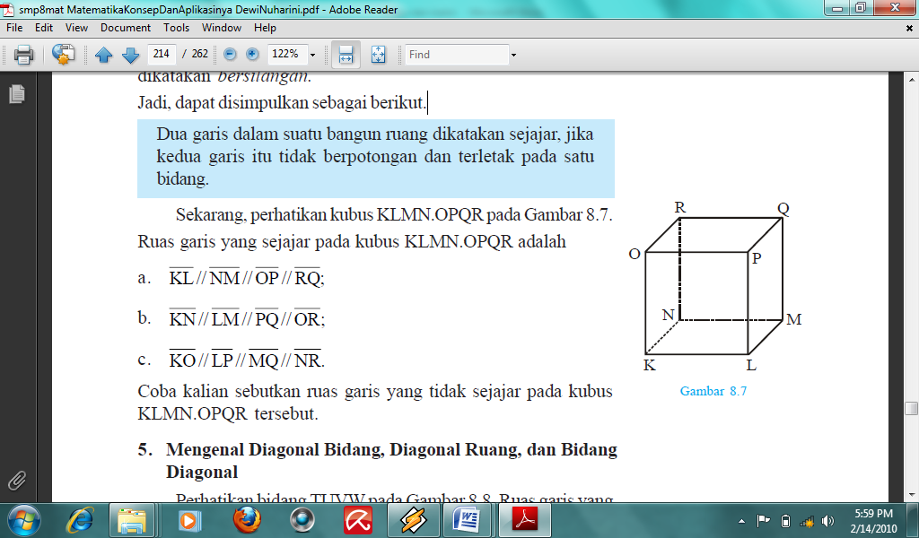

**Diskusikan**

Diskusikan dengan teman sekelompokmu dan jawablah pertanyaan berikut.

1. Setiap daerah persegi pada balok disebut **sisi balok**. Berapakah banyaknya sisi balok ?sebutkan !

.....................................................................................................................

.....................................................................................................................

1. Bandingkan bentuk dan ukuran semua sisi balok. Apakah sama?

.....................................................................................................................

1. Perpotongan dua sisi balok merupakan sebuah garis yang disebut **rusuk balok**. Berapakah banyaknya rusuk kubus itu?sebutkan !

.....................................................................................................................

.....................................................................................................................

1. Titik perpotongan dari setiap tiga rusuk yang bertemu disebut **titik sudut balok.** Berapakah banyaknya titik sudut balok?sebutkan !

.....................................................................................................................

1. Bandingkan semua rusuk pada balok. Apakah ukurannya sama?

…………………………………………………………………………………………

1. Sisi-sisi balok berbentuk apa ?

…………………………………………………………………………………………

**Lampiran: 6**

**HASIL LEMBAR KERJA SISWA (LKS) TIAP KELOMPOK SIKLUS I PERTEMUAN II**

|  |  |  |  |  |  |  |  |  |  |  |  |  |
| --- | --- | --- | --- | --- | --- | --- | --- | --- | --- | --- | --- | --- |
| **No** | **Nama Kelompok** | **Nama siswa** | **Nomor Soal/Skor** | | | | | | | **Jumlah** | **Nilai** | **Penghargaan kelompok** |
| 1 | 2 | 3 | 4 | 5 | 6 | 7 |
| (5) | (5) | (3) | (5) | (5) | (3) | (4) |
| 1. | I | Muh. Dzaky Ramdana | 5 | 3 | 3 | 3 | 3 | 3 | 4 | 24 | 80 | HEBAT |
| Muh. Bagas Giswantara |
| Tuti Asmita Umar |
| Nirmala Sri Dewi |
| 2. | II | Nurmawaddah Syahar | 5 | 5 | 3 | 5 | 5 | 3 | 4 | 30 | 100 | SUPER |
| Muh. Fazil |
| Nuratika Aina |
| Muh. Akbar |
| 3. | III | Muh. Zulkifli | 2 | 3 | 3 | 3 | 5 | 3 | 4 | 23 | 77 | HEBAT |
| Risma Irmayani |
|  |
| Muh. Ikbal |
| Nurdiana |
| 4. | IV | Firda Iasyah | 5 | 2 | 3 | 3 | 5 | 3 | 4 | 25 | 83 | HEBAT |
| Reski Puspito Saputra |
| Riswan Ahdiat |
| 5. | V | Wira Syariah | 3 | 5 | 3 | 3 | 5 | 3 | 4 | 26 | 87 | SUPER |
| Sakti |
| Siti Anisyah |
| Suharto |
| 6. | VI | Siti Nurhalisa | 4 | 5 | 3 | 3 | 5 | 3 | 4 | 27 | 90 | SUPER |
| Nurhasanah |
| Muh. Umar Yusuf |
| Muh. Alif Arafah |
| JUMLAH | | | | | | | | | | 517 | | |
| RATA-RATA | | | | | | | | | | 86,17 | | |
| KETUNTASAN BELAJAR X 100% | | | | | | | | | | 100% | | |

Keterangan:

* + 1. Nilai rata-rata diperoleh dengan cara menjumlahkan seluruh nilai kelompok dibagi dengan banyak kelompok.
    2. Ketuntasan belajar diperoleh dengan cara jumlah kelompok yang memperoleh nilai ≥ 60 dibagi banyak kelompok dikali 100%:
    3. Nilai 85-100 kelompok super, 75-84 kelompok hebat, ≤ 55-74 kelompok baik

**Lampiran : 7**

**LEMBAR OBSERVASI GURU SIKLUS I**

Nama : Andi Jumiati

Materi : Sifat- Sifat Kubus Dan Balok

**Petunjuk:** Amatilah pelaksanaan kegiatan belajar mengajar yang dilakukan guru dengan memberi tanda ceklis (√) pada kolom yang tesedia sesuai dengan pengamatan anda pada saat guru mengajar

|  |  |  |  |  |  |  |  |  |  |  |  |
| --- | --- | --- | --- | --- | --- | --- | --- | --- | --- | --- | --- |
| **No** | **Aktivitas Guru Yang Diamati** | **Pertemuan 1** | | | | **Jum-**  **lah skor** | **Pertemuan 2** | | | | **Jum-**  **lah skor** |
| **4** | **3** | **2** | **1** | **4** | **3** | **2** | **1** |
| 1 | **Tahap 1 : Pembangkit minat (*Engagement*)**.   * Guru menggali pengetahuan awal siswa tentang materi pelajaran dengan mengajukan pertanyaan-pertanyaan faktual dalam kehidupan sehari- hari yang berhubungan dengan materi kubus dan balok. |  | √ |  |  | 3 | √ |  |  |  | 4 |
| 2 | **Tahap-2: Eksplorasi (*Exploration*)**   1. Guru membagi siswa dalam kelompok kecil 2- 4 orang 2. Guru menginstruksikan siswa untuk mengerjakan LKS secara berkelompok untuk mengetahui unsur- unsur kubus dan balok yaitu titik sudut, rusuk dan bidang sisi. | √ | √ |  |  | 4  3 | √ | √ |  |  | 4  3 |
| 3 | **Tahap-3: Penjelasan (*Explanation*)**   1. Guru mendengarkan penjelasan dan pembuktian siswa terhadap jawaban LKS yang dikerjakan. 2. Guru menanggapi pembuktian siswa dan memberikan informasi atau penjelasan yang benar jika ada kesalahan. |  |  | √  √ |  | 2  2 |  | √  √ |  |  | 3  3 |
| 4. | **Tahap-4: Penerapan konsep (*Elaboration*)**   1. Guru menyuruh siswa secara individu untuk untuk melukis bangun kubus dan balok pada kertas berpetak dengan ukuran yang telah ditentukan oleh guru 2. Guru meminta salah satu siswa untuk memperlihatkan hasil kerjanya. 3. Guru meminta siswa yang lain untuk mengacukan tangan yang bisa menampilkan hasil kerjanya dan memberi pujian dalam bentuk tepuk tangan. |  | √ | √ | √ | 3  2  1 | √ | √  √ |  |  | 4  3  3 |
| 5 | **Tahap-5: Evaluasi *( Evaluation)***   1. Guru mengecek pemahaman siswa dengan mengajukan pertanyaan terkait materi yang dipelajari. 2. Guru mendorong siswa untuk melakukan evaluasi diri. |  |  | √ | √ | 2  1 |  | √ | √ |  | 4  2 |
|  | **Jumlah** | 23 | | | | | 31 | | | | |
|  | **Persentase ( % )** | 57,5 % | | | | | 77,5 % | | | | |
|  | **Kategori** | Cukup | | | | | baik | | | | |

Keterangan

4 = Sangat Baik; 3 = Baik; 2 = Cukup; 1 = Kurang

Skor maksimal = 40

Makassar, Mei 2012

Observer,

**ANDI JUMIATI**

NIM 084 704 227

**RUBRIK PENILAIAN AKTIVITAS GURU**

**Descriptor/Rubrik**

* + - 1. *Guru menggali pengetahuan awal siswa tentang materi pelajaran dengan mengajukan pertanyaan-pertanyaan faktual dalam kehidupan sehari- hari yang berhubungan dengan materi kubus dan balok*.

1. Skor 4 kategori Sangat Baik (SB), jika gurumenggali pengetahuan awal siswa tentang materi pelajaran dengan mengajukan pertanyaan-pertanyaan faktual dalam kehidupan sehari- hari yang berhubungan dengan materi kubus dan balok dengan benar dan tepat.
2. Skor 3 kategori baik (B), jika guru menggali pengetahuan awal siswa tentang materi pelajaran dengan mengajukan pertanyaan-pertanyaan faktual dalam kehidupan sehari- hari yang berhubungan dengan materi kubus dan balok dengan benar tapi tetapi kurang jelas.
3. Skor 2 kategori Cukup (C), jika guru menggali pengetahuan awal siswa tentang materi pelajaran dengan mengajukan pertanyaan-pertanyaan faktual dalam kehidupan sehari- hari yang berhubungan dengan materi kubus dan balok tetapi kurang tepat dan tidak jelas.
4. Skor 1 kategori Kurang (K), jika guru tidak menggali pengetahuan awal siswa tentang materi pelajaran dengan mengajukan pertanyaan-pertanyaan faktual dalam kehidupan sehari- hari yang berhubungan dengan materi kubus dan balok.
   * + 1. *Guru membagi siswa dalam kelompok kecil 2- 4 orang*
5. Skor 4 kategori Sangat Baik (SB), jika membagi siswa dalam kelompok kecil 2- 4 orang dengan tenang
6. Skor 3 kategori Baik (B), jika guru membagi siswa dalam kelompok kecil 2-4 orang tapi ribut
7. orang Skor 2 kategori Cukup (C), jika guru membagi siswa dalam kelompok lebih dari 4 oarang.
8. Skor 1 kategori Kurang (K), jika tidak membagi siswa dalam kelompok kecil
   * + 1. *Guru menginstruksikan siswa untuk mengerjakan LKS secara berkelompok untuk mengetahui unsur- unsur kubus dan balok yaitu titik sudut, rusuk dan bidang sisi.*
9. Skor 4 kategori Sangat Baik (SB), jika guru menginstruksikan siswa untuk mengerjakan LKS secara berkelompok dengan benar dan jelas.
10. Skor 3 kategori Baik (B), jika guru menginstruksikan siswa untuk mengerjakan LKS secara berkelompok dengan benar tapi kurang jelas.
11. Skor 2 kategori Cukup (C), jika guru menginstruksikan siswa untuk mengerjakan LKS secara berkelompok tapi kurang tepat .
12. Skor 1 kategori Kurang (K), jika guru tidak menginstruksikan siswa untuk mengerjakan LKS secara berkelompok.
13. *Guru mendengarkan penjelasan dan pembuktian siswa terhadap jawaban LKS yang dikerjakan.*
14. Skor 4 kategori Sangat Baik (SB), jika guru mendengarkan penjelasan dan pembuktian siswa terhadap jawaban LKS yang dikerjakan dengan cernat.
15. Skor 3 kategori Baik (B), jika guru mendengarkan penjelasan dan pembuktian siswa terhadap jawaban LKS yang dikerjakan tapi kurang cermat
16. Skor 2 kategori Cukup (C), jika guru mendengarkan penjelasan dan pembuktian siswa terhadap jawaban LKS yang dikerjakan tapi dengan tidak dicermati
17. Skor 1 kategori Kurang (K), jika guru tidak mendengarkan penjelasan dan pembuktian siswa terhadap jawaban LKS yang dikerjakan.
18. *Guru menanggapi pembuktian siswa dan memberikan informasi atau penjelasan yang benar jika ada kesalahan.*
19. Skor 4 kategori Sangat Baik (SB), jika guru menanggapi pembuktian siswa dan memberikan informasi atau penjelasan yang benar jika ada kesalahan dengan tepat dan jelas
20. Skor 3 kategori Baik (B), jika guru menanggapi pembuktian siswa dan memberikan informasi atau penjelasan yang benar jika ada kesalahan dengan benar tapi kurang jelas
21. Skor 2 kategori Cukup (C), jika guru menanggapi pembuktian siswa dan memberikan informasi atau penjelasan yang benar jika ada kesalahan tapi kurang tepat
22. Skor 1 kategori Kurang (K), jika guru tidak menanggapi pembuktian siswa dan memberikan informasi atau penjelasan yang benar jika ada kesalahan.
23. *Guru menyuruh siswa secara individu untuk untuk melukis bangun kubus dan balok pada kertas berpetak dengan ukuran yang telah ditentukan oleh guru .*
24. Skor 4 kategori Sangat Baik (SB), jika guru menyuruh siswa secara individu untuk untuk melukis bangun kubus dan balok pada kertas berpetak dengan ukuran yang telah ditentukan oleh guru dengan instruksi yang tepat.
25. Skor 3 kategori Baik (B), jika guru menyuruh siswa secara individu untuk untuk melukis bangun kubus dan balok pada kertas berpetak dengan ukuran yang telah ditentukan oleh guru dengan instruksi yang kurang tepat.
26. Skor 2 kategori Cukup (C), jika guru menyuruh siswa secara individu untuk untuk melukis bangun kubus dan balok pada kertas berpetak tanpa ukuran yang telah ditentukan oleh guru.
27. Skor 1 kategori Kurang (K), jika guru tidak menyuruh siswa secara individu untuk untuk melukis bangun kubus dan balok pada kertas berpetak .
28. *Guru meminta salah satu siswa untuk memperlihatkan hasil kerjanya.*
    * + - 1. Skor 4 kategori Sangat Baik (SB), jika guru meminta salah satu siswa untuk memperlihatkan hasil kerjanya dengan kata-kata pemotivasi yang tepat
          2. Skor 3 kategori baik (B), jika meminta salah satu siswa untuk memperlihatkan hasil kerjanya dengan kata-kata pemotivasi tapi kurang tepat
          3. Skor 2 kategori Cukup (C), jika guru meminta salah satu siswa untuk memperlihatkan hasil kerjanya tapi tidak menggunakan kata-kata pemotivasi
          4. Skor 1 kategori Kurang (K), jika guru tidak meminta salah satu siswa untuk memperlihatkan hasil kerjanya.
29. *Guru meminta siswa yang lain untuk mengacukan tangan yang bisa menampilkan hasil kerjanya dan memberi pujian dalam bentuk tepuk tangan.*
    1. Skor 4 kategori Sangat Baik (SB), jika guru meminta siswa yang lain untuk mengacukan tangan yang bisa menampilkan hasil kerjanya dan memberi pujian dalam bentuk tepuk tangan.
    2. Skor 3 kategori baik (B), jika guru meminta siswa yang lain untuk mengacukan tangan yang bisa menampilkan hasil kerjanya dan memberi pujian dalam bentuk verbal saja dan kurang jelas.
    3. Skor 2 kategori Cukup (C), jika guru meminta siswa yang lain untuk mengacukan tangan yang bisa menampilkan hasil kerjanya tapi tidak memberi pujian
    4. Skor 1 kategori Kurang (K), jika guru tidak meminta siswa yang lain untuk mengacukan tangan yang bisa menampilkan hasil kerjanya dan memberi pujian
30. *Guru mengecek pemahaman siswa dengan mengajukan pertanyaan terkait materi yang dipelajari.*
    1. Skor 4 kategori Sangat Baik (SB), jika guru mengecek pemahaman siswa dengan mengajukan pertanyaan terkait materi yang dipelajari dengan tepat dan jelas
    2. Skor 3 kategori baik (B), jika guru mengecek pemahaman siswa dengan mengajukan pertanyaan terkait materi yang dipelajari dengan benar tapikurang jelas
    3. Skor 2 kategori Cukup (C), jika mengecek pemahaman siswa dengan mengajukan pertanyaan terkait materi yang dipelajari tapi tidak tepat
    4. Skor 1 kategori Kurang (K), jika guru tidak mengecek pemahaman siswa dengan mengajukan pertanyaan terkait materi yang dipelajari.

*10 Guru mendorong siswa untuk melakukan evaluasi diri.*

* + - * 1. Skor 4 kategori Sangat Baik (SB), jika guru mendorong siswa untuk melakukan evaluasi diri dengan teknik yang tepat dan jelas
        2. Skor 3 kategori baik (B), jika guru mendorong siswa untuk melakukan evaluasi diri dengan tepat tapi kurang jelas
        3. Skor 2 kategori Cukup (C), jika guru mendorong siswa untuk melakukan evaluasi diri tapi tidak tepat dan tidak jelas
        4. Skor 1 kategori Kurang (K), jika guru tidak mendorong siswa untuk melakukan evaluasi diri.

**Lampiran : 8**

**LEMBAR OBSERVASI SISWA SIKLUS I**

Kelas/Semester : IV / II

Hari/Tanggal : 05 Mei 2012 dan 12 Mei 2012

**Petunjuk:** Amatilah pelaksanaan kegiatan belajar mengajar yang dilakukan siswa dengan memberi tanda ceklis (√) pada kolom yang tesedia sesuai dengan pengamatan anda pada saat siswa mengikuti pelajaran berlangsung.

|  |  |  |  |  |  |  |  |  |  |  |  |  |  |
| --- | --- | --- | --- | --- | --- | --- | --- | --- | --- | --- | --- | --- | --- |
| **No .** | **Aktivitas** | **Pertemuan 1** | | | | | **Jum-**  **lah skor** | **Pertemuan 2** | | | | | **Jum-**  **lah skor** |
| **SB** | **B** | **C** | **K** | **SK** | **SB** | **B** | **C** | **K** | **SK** |
| **1** | **Tahap pembangkit minat (*engagement*)**  Siswa memberikan respon terhadap pertanyaan guru |  | **√** |  |  |  | **4** |  | **√** |  |  |  | **4** |
| **2** | **Tahap eksplorasi (*exploration*)**  Siswa aktif menyelesaikan LKS secara kelompok |  |  |  | **√** |  | **2** |  | **√** |  |  |  | **4** |
| **3** | **Tahap penjelasan (*explanation*)**   1. Siswa melakukan pembuktian terhadap LKS yang telah diselesaikan. 2. Siswa menanggapi kelompok yang presentase |  |  | **√**  **√** |  |  | **3**  **3** |  | **√**  **√** |  |  |  | **4**  **4** |
| **4** | **Tahap penerapan konsep (*elaboration*)**   1. Siswa secara individu melukis bangun kubus dan balok pada kertas berpetak dengan ukuran yang telah ditentukan oleh guru. 2. Siswa berani menampilkan hasil kerjanya. |  | **√** |  | **√** |  | **4**  **2** | **√** |  | **√** |  |  | **5**  **3** |
| **5** | **Tahap evaluasi ( *evaluation )***  Siswa mengevaluasi belajarnya sendiri dengan mengajukan pertanyaan terbuka (hal-hal yang belum dimengerti) |  |  |  | **√** |  | **2** |  |  | **√** |  |  | **3** |
|  | **Jumlah** | **20** | | | | | | **27** | | | | | |
|  | **Persentase ( % )** | **57,14 %** | | | | | | **77,14 %** | | | | | |
| **Kategori** | **Cukup** | | | | | | **Baik** | | | | | |

**Keterangan :**

5 = Sangat Baik; 4 = Baik; 3 = Cukup; 2 = Kurang ; 1 = Sangat Kurang

Skor maksimal = 35

Makassar, Mei 2012

Observer,

**ANDI JUMIATI**

NIM 084 704 227

**RUBRIK PENILAIAN AKTIVITAS SISWA**

1. Tahap pembangkit minat
2. **Memberikan respon terhadap pertanyaan guru**

SB : siswa memberikan respon (20-23 siswa)

B : siswa memberikan respon (15-19 siswa)

C : siswa memberikan respon (10-14 siswa)

K : siswa memberikan respon (5-9 siswa)

SK : siswa memberikan respon (0-4 siswa)

1. Tahap eksplorasi
2. **Siswa aktif menyelesaikan LKS secara kelompok**

SB : siswa aktif dalam kerja kelompok (seluruh anggota kelompok)

B : siswa aktif dalam kerja kelompok (3 anggota kelompok)

C : siswa aktif dalam kerja kelompok (2 anggota kelompok)

K : siswa aktif dalam kerja kelompok (1 anggota kelompok)

SK : hanya ketua kelompok yang aktif

1. Tahap penjelasan
2. **Siswa aktif melakukan pembuktian terhadap LKS yang telah diselesaikan.**

SB : aktif melakukan pembuktian (semua kelompok)

B : aktif melakukan pembuktian (4 kelompok)

C : aktif melakukan pembuktian (3 kelompok)

K : aktif melakukan pembuktian (2 kelompok)

SK : aktif melakukan pembuktian ( hanya1 kelompok)

1. **Siswa menanggapi kelompok yang presentase**

SB : siswa menanggapi kelompok yang presentase (semua kelompok)

B :siswa menanggapi kelompok yang presentase (4  kelompok)

C : siswa menanggapi kelompok yang presentase (3  kelompok)

K : siswa menanggapi kelompok yang presentase (2  kelompok)

SK : siswa menanggapi kelompok yang presentase ( hanya 1 kelompok)

1. Tahap elaborasi
2. **Siswa secara individu melukis bangun kubus dan balok pada kertas berpetak dengan ukuran yang telah ditentukan oleh guru.**

SB : siswa melukis bangun kubus dan balok (20-23 siswa)

B : siswa melukis bangun kubus dan balok (15-19 siswa)

C : siswa melukis bangun kubus dan balok (10-14 siswa)

K : siswa melukis bangun kubus dan balok (5-9 siswa)

SK : siswa melukis bangun kubus dan balok (0-4 siswa)

1. **Siswa berani menampilkan hasil kerjanya.**

SB : siswa berani menampilkan hasil kerjanya. (20-23 siswa)

B : siswa berani menampilkan hasil kerjanya. (15-19 siswa)

C : siswa berani menampilkan hasil kerjanya. (10-14 siswa)

K : siswa berani menampilkan hasil kerjanya. (5-9 siswa)

SK : berani menampilkan hasil kerjanya. (0-4 siswa)

1. Tahap evaluasi
2. **Siswa aktif bertanya hal-hal yang belum dimengerti**

SB : aktif bertanya hal-hal yang belum mengerti (4 siswa)

B : aktif bertanya hal-hal yang belum mengerti (3 siswa)

C : aktif bertanya hal-hal yang belum mengerti (2 siswa)

K : aktif bertanya hal-hal yang belum mengerti (1 siswa)

SK : aktif bertanya hal-hal yang belum mengerti (tidak ada siswa)

**Lampiran: 9**

**TES HASIL BELAJAR 1**

●●●

Nama :

Kelas :

Nis      :

Petunjuk:

1. Tulislah nama pada kolom yang telah tersedia!
2. Pahamilah setiap soal yang diberikan dan kerjakanlah dengan teliti !

**Soal :**

|  |  |
| --- | --- |
| 1. Amatilah gambar bangun ruang disamping, kemudian jawablah pertanyaan di bawah ini ! 2. Apa nama bangun ruang disamping .......... 3. Berapa banyak bidang sisi yang ada pada bangun disamping ? Sebutkan! 4. Berapa banyak rusuk yang ada pada bangun ruang disamping ? Sebutkan ! 5. Berapa titik sudut yang ada pada bangun ruang disamping ? Sebutkan ! |  |

|  |  |
| --- | --- |
| 1. Amatilah gambar bangun ruang disamping, kemudian jawablah pertanyaan di bawah ini ! 2. Apa nama bangun ruang disamping .......... 3. Berapa banyak bidang sisi yang ada pada bangun disamping ? Sebutkan ! 4. Berapa banyak rusuk yang ada pada bangun ruang disamping ? Sebutkan ! 5. Berapa titik sudut yang ada pada bangun ruang disamping ? Sebutkan ! |  |

|  |
| --- |
| 1. Lukislah bangun ruang kubus dengan bidang sisi 4 cm ! 2. Lukislah bangun ruang balok dengan *panjang* 6 cm,*lebar* 2 cm,*tinggi* 3 cm ! |

**KUNCI JAWABAN TES HASIL BELAJAR 1**

|  |  |  |
| --- | --- | --- |
| **Nomor Soal** | **Kunci Jawaban** | **Skor** |
| 1. | a**.** Kubus  b.Ada enam jumlah bidang sisi pada kubus yaitu :   * ABCD BCFG * ABEF ADEH * CDGH     EFGH   c. ada 12 rusuk yang ada pada pada kubus yaitu :   * AB                     AD EH * CD BC FG * EF AE HD * GH BF GC   d. Ada 8 titik sudut yang ada pada kubus, yaitu :   * A E * B F * C G * D H | **2**  **10**  **10**  **8** |
|  | **Total** | **30** |
| 2. | a**.** Balok  b.Ada enam jumlah bidang sisi pada kubus yaitu :   * KLMN MNQR * OPQR LMPQ * KLPO     KNOR   c. ada 12 rusuk yang ada pada pada kubus yaitu :   * KL                     QR OR * MN LM PQ * OP KN KO * NR MQ LP   d. Ada 8 titik sudut yang ada pada kubus, yaitu :   * K O * L P * M Q * N R | **2**  **10**  **10**  **8** |
|  | **Total** | **30** |
| 3. |  | **20** |
|  | **Total** | **20** |
| 4. |  |  |
|  | **Total** | **20** |
| **TOTAL SKOR** | | **100** |

**Nilai = $\frac{perolehan skor}{skor maksimal (100)}$ x 100**

**RUBRIK PENILAIAN TES HASIL BELAJAR 1**

1. a. Nilai 2 jika menjawab benar

b. Nilai 1 jika menjawab tapi salah

c. Nilai 0 jika tidak menjawab

1. Bidang sisi kubus dan balok :

a. Nilai 10 jika menjawab benar dan tepat

b. nilai 8 jika menyebutkan ≥ 4 bidang sisi kubus

c. Nilai 6 jika menyebutkan ≤ 3 bidang sisi kubus

d. Nilai 4 jika menjawab pertanyaan tapi tidak mendeskripsikannya

e. Nilai 2 jika menjawab tapi salah

f. Nilai 0 jika tidak menjawab

1. Rusuk kubus dan balok :

a. Nilai 10 jika menjawab benar dan tepat

b. nilai 8 jika menyebutkan ≥ 7 bidang rusuk balok

c. Nilai 6 jika menyebutkan ≤ 6 bidang rusuk balok

d. Nilai 4 jika menjawab pertanyaan tapi tidak mendeskripsikannya

e. Nilai 2 jika menjawab tapi salah

f. Nilai 0 jika tidak menjawab

1. Titik sudut kubus dan balok :

a. Nilai 8 jika menjawab benar dan tepat

b. nilai 6 jika menyebutkan ≥ 5 titik sudut

c. Nilai 4 jika menyebutkan ≤ 4 titik sudut

d. Nilai 2 jika menjawab pertanyaan tapi tidak mendeskripsikannya

e. Nilai 1 jika menjawab tapi salah

f. Nilai 0 jika tidak menjawab

1. Untuk gambar kubus dan balok:

a. Nilai 20 jika menggambar bangun dengan benar dan sesuai ukuran      yang     telah ditentukan.

b. Nilai 15 jika jika menggambar dengan benar tapi tidak sesuai     dengan     ukuran yang telah ditentukan

c. Nilai 10 jika menggambar dan sudah terbentuk bangun yang akan     digambar tapi belum sempurna

d. Nilai 5 jika menggambar tapi masih belum berbentuk apa yang     mau     digambar

e. Nilai 0 jika tidak menggambar sama sekali

**Lampiran: 10**

**DATA TES HASIL BELAJAR SISWA SIKLUS I**

|  |  |  |  |  |  |  |  |  |  |  |  |  |  |  |  |  |  |
| --- | --- | --- | --- | --- | --- | --- | --- | --- | --- | --- | --- | --- | --- | --- | --- | --- | --- |
| **No.** | **Nama siswa** | **Hasil tes** | | | | | | | | | | | | | | **Jumlah skor** | **Nilai** |
| **Nomor soal/skor soal** | | | | | | | | | | | | | | **100** | **100** |
| **1** | | | | | **2** | | | | | **3** | | **4** | |
| **2** | | **10** | **10** | **8** | | **2** | **10** | **10** | **8** | | **20** | | **20** |  |  |
| **1** | **Muh. Alif Arafah** | 2 | | 4 | 10 | 8 | | 2 | 2 | 10 | 6 | | 0 | | 0 | **44** | **44** |
| **2.** | **Muh. Bagas Giswantara** | 2 | | 4 | 4 | 2 | | 2 | 4 | 4 | 2 | | 5 | | 5 | **34** | **34** |
| **3.** | **Muh. Dzaki Ramdana** | 2 | | 10 | 10 | 8 | | 2 | 10 | 10 | 8 | | 15 | | 15 | **90** | **90** |
| **4.** | **Muh. Fazil** | 2 | | 4 | 10 | 2 | | 2 | 4 | 10 | 2 | | 10 | | 10 | **56** | **56** |
| **5.** | **Muh. Akbar** | 2 | | 2 | 2 | 2 | | 1 | 2 | 2 | 0 | | 0 | | 0 | **11** | **11** |
| **6.** | **Muh. Ikbal** | 1 | | 2 | 6 | 2 | | 1 | 2 | 2 | 1 | | 5 | | 5 | **27** | **27** |
| **7.** | **Muh. Zulkifli** | 2 | | 6 | 8 | 8 | | 2 | 6 | 8 | 8 | | 15 | | 15 | **78** | **78** |
| **8** | **Reski Puspito** | 2 | | 6 | 10 | 8 | | 2 | 8 | 10 | 8 | | 15 | | 15 | **84** | **84** |
| **9** | **Riswan Ahdiat** | 2 | | 4 | 10 | 8 | | 2 | 2 | 10 | 8 | | 0 | | 0 | **46** | **46** |
| **10** | **Sakti** | 2 | | 4 | 4 | 2 | | 2 | 4 | 4 | 2 | | 10 | | 10 | **46** | **46** |
| **11** | **Suharto** | 2 | | 4 | 10 | 8 | | 2 | 4 | 10 | 8 | | 20 | | 20 | **88** | **88** |
| **12** | **Muh. Umar Yusuf** | 2 | | 4 | 4 | 8 | | 2 | 4 | 1 | 4 | | 15 | | 15 | **59** | **59** |
| **13** | **Nirmala Sri Dewi** | 1 | | 2 | 6 | 2 | | 2 | 4 | 6 | 2 | | 5 | | 10 | **40** | **40** |
| **14** | **Nurmawaddah syahar** | 2 | | 10 | 10 | 8 | | 2 | 10 | 10 | 8 | | 15 | | 15 | **90** | **90** |
| **15** | **Risma Irmayani** | 2 | | 6 | 8 | 8 | | 1 | 6 | 8 | 8 | | 15 | | 15 | **79** | **79** |
| **16** | **Firda Iasyah** | 1 | | 8 | 8 | 8 | | 1 | 8 | 10 | 8 | | 15 | | 15 | **82** | **82** |
| **17** | **Siti Anisyah** | 2 | | 6 | 2 | 8 | | 1 | 6 | 2 | 1 | | 5 | | 5 | **38** | **38** |
| **18** | **Siti Nurhasanah** | 1 | | 2 | 2 | 8 | | 1 | 2 | 2 | 8 | | 10 | | 10 | **46** | **46** |
| **19** | **Siti Nurhalisa** | 2 | | 6 | 2 | 8 | | 2 | 4 | 2 | 8 | | 15 | | 15 | **64** | **64** |
| **20** | **Tuti Asmita** | 2 | | 4 | 10 | 8 | | 2 | 2 | 10 | 8 | | 15 | | 15 | **76** | **76** |
| **21** | **Wira Syariah** | 2 | | 10 | 10 | 8 | | 2 | 8 | 10 | 8 | | 20 | | 20 | **98** | **98** |
| **22** | **Nurdiana** | 2 | | 6 | 8 | 4 | | 2 | 6 | 10 | 2 | | 10 | | 10 | **60** | **60** |
| **23** | **Nuratika Anina** | 1 | | 8 | 8 | 8 | | 1 | 8 | 10 | 8 | | 15 | | 15 | **81** | **81** |
|  | **Jumlah** | | | | | | | | | | | | | | | **1471** | |
|  | **Rata-rata kelas** | | | | | | | | | | | | | | | **61,60** | |
|  | **% Ketuntasan Belajar** | | **10/23x100%** | | | | | | | | | | | | | **43,48 %** | |
|  | **%Ketidaktuntasan Belajar** | | **13/23 x 100%** | | | | | | | | | | | | | **56,52 %** | |

**Perhitungan Nilai**

$Nilai = \frac{Skor yang diperoleh }{Skor Maksimum} x 100$

**Lampiran : 11**

**RENCANA PELAKSANAAN PEMBELAJARAN (RPP)**

**SIKLUS II**

**Nama Sekolah : SD Inpres 10/73 Padaelo**

**Mata pelajaran : Matematika**

**Materi Pokok : Jaring-Jaring Kubus Dan Balok**

**Kelas/ Semester : IV/II**

**Alokasi waktu : 3x35 menit**

1. **Standar Kompetensi**

8. Memahami sifat bangun ruang sederhana dan hubungan antar bangun datar**.**

**B. Kompetensi dasar**

* 1. Menentukan jaring-jaring balok dan kubus

**C. Indikator**

* 1. **Kognitif:**

**a. Produk :** Membedakan jaring-jaring balok dan kubus

**b. Proses** : 1. Menggambar jaring-jaring kubus

                    2. Menggambar jaring-jaring balok

* 1. **Afektif:**

1. **Karakter :** Disiplin dan bertanggung jawab dalam dalam kegiatan pembelajaran.

**b. Keterampilan Sosial :** Bertanya dan menyumbang ide atau pendapat                  selama proses belajar mengajar berlangsung.

* 1. **Psikomotor**

Membuat berbagai jaring- jaring kubus dan balok

1. **Tujuan Pembelajaran**

Melalui model *Learning Cycle*, siswa diharapkan dapat :

* + - 1. **Kognitif:**

**a. Produk :** Membedakan jaring-jaring balok dan kubus

**b. Proses :** 1). Menggambar jaring-jaring kubus

2)**.** Menggambar jaring-jaring balok

* + - 1. **Afektif**
  1. **Karakter :** Disiplin dan bertanggung jawab dalam dalam kegiatan pembelajaran.

**b. Keterampilan Sosial :** Bertanya dan menyumbang ide atau pendapat                  selama proses belajar mengajar berlangsung.

* + - 1. **Psikomotor**

Membuat berbagai jaring- jaring kubus dan balok

1. **Materi ajar**

Model Kerangka serta jaring- jaring Kubus dan Balok

1. Kubus

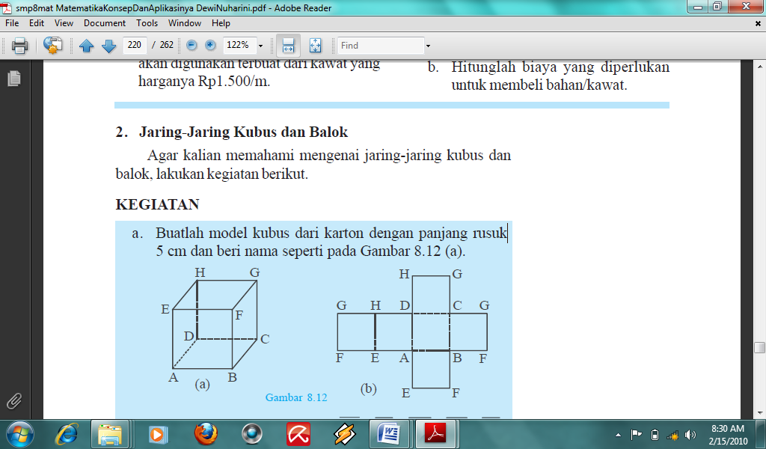

Gambar 1.1

1. Balok

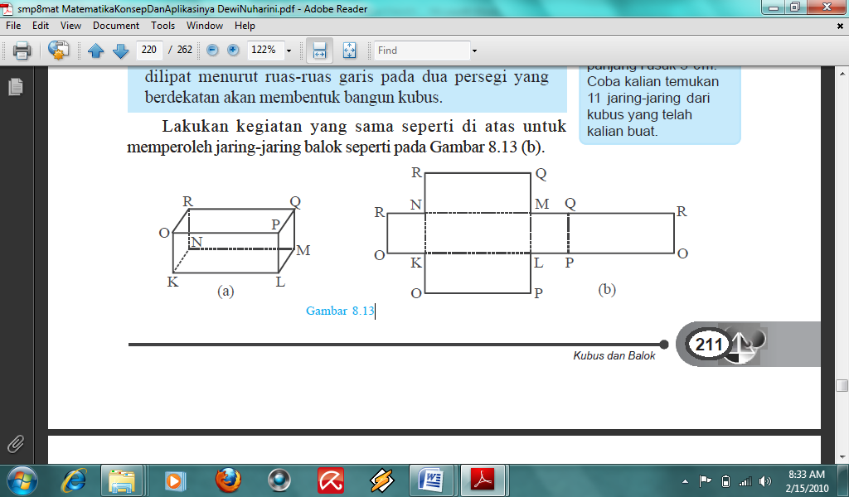

Gambar 1.2

1. **Strategi Pembelajaran**

Model Pembelajaran : kooperatif tipe *Learning Cycle*

Metode Pembelajaran : Diskusi dan Tanya Jawab

1. **Langkah- langkah Kegiatan pembelajaran**

|  |  |
| --- | --- |
| Kegiatan Pembelajaran | Waktu (menit) |
| 1. **Kegiatan awal** 2. Guru memberi salam pembuka sebelum memulai pelajaran. 3. Guru mengecek kehadiran siswa 4. Guru menyampaikan tujuan pembelajaran 5. Guru mengaitkan konsep yang dibahas dengan pengalaman siswa. 6. Appersepsi 7. **Kegiatan Inti**   **Tahap 1 : Pembangkit minat (*Engagement*)**   * 1. Guru menggali pengetahuan awal siswa tentang materi pelajaran dengan mengajukan pertanyaan- pertanayaan faktual dalam kehidupan sehari-hari yang berhubungan dengan materi yang akan dipelajari.   **Tahap-2: Eksplorasi (*Exploration*)**   1. Guru membagi kelas dalam kelompok kecil 3- 4 orang 2. Guru menginstruksikan siswa untuk mulai bekerja secara berkelompok untuk memanipulasi benda konkrit dengan menggunting alat peraga berupa dos-dos kecil yang berbentuk kubus dan balok sehingga membentuk rebahan bangun datar. 3. Siswa mendiskusikan ciri-ciri dari rebahan kubus dan balok yang telah ditemukan dan menyimpulkan ciri-ciri dari jaring-jaring kubus dan balok. 4. Guru membagikan lembaran kertas berupa langkah kerja untuk kegiatan yang akan dilakukan siswa sehingga diharapkan lebih memahami materi. 5. Siswa secara berkelompok membuat jaring-jaring kubus dan balok dari pipet yang dirangkai sedemikian rupa sehingga terbentuk jaring-jaring kubus dan balok.( bahan-bahan yang digunakan telah disiapkan setiap kelompok sebelumnya )   **Tahap-3: Penjelasan ( *Explanation*)**   1. Guru meminta perwakilan anggota tiap kelompok yang sudah selesai untuk menampilkan dan menjelaskan hasil kerja kelompok dengan kalimat mereka sendiri dan kelompok yang lain menanggapi. 2. Guru mendengarkan penjelasan dan pembuktian hasil kerja siswa , lalu memberikan penjelasan/ mengklarifikasi jika ada kesalah konsep dari hasil kerja yang dipaparkan siswa dan memberi penghargaan kepada kelompok yang tampil.   **Tahap-4: Penerapan konsep (*Elaboration*)**   1. Guru mengarahkan siswa mengetahui bentuk jaring- jaring kubus dan balok dan membuat jaring- jaring kubus dan balok secara individu. 2. Guru mengecek pemahaman siswa dengan memberi bimbingan jika diperlukan. 3. Guru meminta siswa untuk membandingkan hasil pekerjaannya dengan hasil pekerjaan temannya dan mereka mengemukakan bila terdapat cara lain dalam penyelesaiannya. 4. Guru meminta siswa yang lan untuk mengacukan tangan yang mau memperlihatkan dan menjelaskan hasil kerjanya. 5. Siswa yang berani tampil diberi pujian baik dalam bentuk verbal maupun non verbal.   **Tahap-5: Evaluasi ( *evaluation*)**   1. Guru mengecek pemahaman siswa dengan mengajukan pertanyaan terkait materi yang dipelajari. 2. Guru mendorong siswa melakukan evaluasi diri.    1. **Kegiatan Akhir**        * 1. Guru bersama siswa menyimpulkan materi         2. Pemberian pesan moral kepada siswa         3. Pemberian tindak lanjut         4. Menutup pembelajaran. | 5 menit  5 menit  20 menit  15 menit  15 menit  10 menit |

1. **Alat dan sumber belajar**

* Alat pembelajaran : Spidol bermacam warna, mistar, alat peraga berupa                                             bangun  ruang kubus.
* Sumber belajar : Mustaqim Burhan. 2008.Ayo Belajar Matematika                                         IV SD. Jakarta : DEPDIKNAS

1. **Penilaian**
2. Teknik penilaian : tes tertulis
3. Bentuk penilaian : uraian dan isian
4. Instrumen : terlampir

Makassar, Mei 2012

Mengetahui ,

Guru kelas IV Observer

Andi Hasniwati, S.Pd Andi Jumiati

Nip : 19831107 200801 2 004 Nim : 084704227

Mengetahui ,

Kepala SD Inpres 10/73 Padaelo

Andi Hasrati, SE

Nip : 19610713 198203 2 003

**Lampiran: 12**

**LANGKAH KERJA SISWA SIKLUS II**

Petunjuk:

* + - 1. Tulislah kelompok,dan nama anggota kelompok pada kolom yang telah tersedia!
      2. Pahamilah setiap instruksi / petunjuk yang tertera pada LKS, dan lakukanlah dengan teman kelompokmu!

●●●

**KELOMPOK: . . . . . . . . . . . . . . . . . . . . . . . . . . . . .**

**Anggota Kelompok:**

1. . . . . . . . . . . . . . . . . . . .

2. . . . . . . . . . . . . . . . . . . .

3. . . . . . . . . . . . . . . . . . . .

4. . . . . . . . . . . . . . . . . . . .

Buatlah jaring-jaring kubus dan balok berdasarkan hasil temuanmu pada saat kamu menggunting/mensileti kubus dan balok !

**Alat dan bahan :**

1. Kertas karton yang berbentuk kubus dan balok
2. Gunting / silet
3. Penggaris
4. Lem
5. Plister
6. Pipet kecil berwarna warni

**Langkah kerja:**

1. Siapkan alat dan bahan yang akan digunakan
2. Melalui penjelasan guru ,siswa mengiris dos-dos tersebut sehinnga membentuk sebuah rebahan bangun datar .
3. Perhatikan rebahan bangun datar tersebut kemudian ikuti bentuk atau sisi-sisi rebahan tersebut untuk membuat jaring-jaring kubus dan balok dari pipet.
4. Ambillah satu pipet kecil kemudian rekatkan dengan pipet yang lain dengan menggunakan plister.
5. Rangkailah pipet-pipet yang telah disediakan dengan cara merangkai sehingga membentuk jaring-jaring yang diinginkan
6. Setelah jaring-jaring terbentuk, rekatkanlah ujung pipet dengan ujung pipet yang lainnya sehingga jaring-jaring tidak mudah terlepas.

**Lampiran: 13**

**LEMBAR OBSERVASI GURU SIKLUS II**

Nama : Andi Jumiati

Materi : jaring-jaring Kubus dan Balok

Hari/Tanggal : Senin, 12 Mei 2012

**Petunjuk:** Amatilah pelaksanaan kegiatan belajar mengajar yang dilakukan guru   dengan memberi tanda ceklis (√) pada kolom yang tesedia sesuai   dengan pengamatan anda pada saat guru mengajar.

|  |  |  |  |  |  |  |
| --- | --- | --- | --- | --- | --- | --- |
| **No** | **Aktivitas Guru Yang Diamati** | **Bobot** | | | | **Jumlah skor** |
| **4** | **3** | **2** | **1** |
| 1 | **Tahap 1 : Pembangkit minat *(Engagement)****.*   * Guru menggali pengetahuan awal siswa tentang materi pelajaran dengan mengajukan pertanyaan-pertanyaan faktual dalam kehidupan sehari- hari yang berhubungan dengan materi kubus dan balok serta mengaitkan materi yang lalu dengan materi yang akan dipelajari . | √ |  |  |  | 4 |
| 2 | **Tahap-2: Eksplorasi (*Exploration*)**   1. Guru membagi siswa dalam kelompok kecil 2- 4 orang 2. Guru menginstruksikan siswa untuk mengerjakan LKS secara berkelompok memanipulasi alat peraga yaitu menggunting dos-dos kecil untuk membentuk rebahan bangun datar 3. Memandu siswa untuk memantapkan konsep yang dimilki yaitu membuat jaring-jaring kubus dan balok dengan menggunakan pipet. | √  √ | √ |  |  | 4  3  4 |
| 3 | **Tahap-3: Penjelasan (Explanation)**   1. Guru mendengarkan penjelasan dan pembuktian siswa berdasarkan hasil kerja tiap kelompok . 2. Guru menanggapi pembuktian siswa dan memberikan informasi atau penjelasan yang benar jika ada kesalahan. | √  √ |  |  |  | 4  4 |
| 4. | **Tahap-4: Penerapan konsep (Elaboration)**   1. Guru menyuruh siswa secara individu untuk untuk melukis jaring-jaring kubus dan balok pada kertas berpetak dengan ukuran yang telah ditentukan oleh guru 2. Guru meminta salah satu siswa untuk memperlihatkan hasil kerjanya. 3. Guru meminta siswa yang lain untuk mengacukan tangan yang bisa menampilkan hasil kerjanya dan memberi pujian dalam bentuk tepuk tangan. | √  √ | √ |  |  | 4  4  3 |
| 5 | **Tahap -5: Evaluasi**   1. Guru mengecek pemahaman siswa dengan mengajukan pertanyaan terkait materi yang dipelajari. 2. Guru mendorong siswa untuk melakukan evaluasi diri. | √  √ |  |  |  | 4  4 |
|  | **Jumlah** | **42** | | | | |
|  | **Persentase ( % )** | **95,45 %** | | | | |
|  | **Kategori** | **Sangat Baik** | | | | |

Keterangan

4 = Sangat Baik; 3 = Baik; 2 = Cukup; 1 = Kurang

Skor maksimal = 44

Makassar, Mei 2012

Observer,

**ANDI JUMIATI**

NIM 084 704 227

**RUBRIK PENILAIAN AKTIVI TAS GURU SIKLUS II**

**Descriptor/Rubrik**

* + - 1. *Guru menggali pengetahuan awal siswa tentang materi pelajaran dengan mengajukan pertanyaan-pertanyaan faktual dalam kehidupan sehari- hari yang berhubungan dengan materi kubus dan balok* *serta mengaitkan materi yang lalu dengan materi yang akan dipelajari*
         1. Skor 4 kategori Sangat Baik (SB), jika gurumenggali pengetahuan awal siswa tentang materi pelajaran dengan mengajukan pertanyaan-pertanyaan faktual dalam kehidupan sehari- hari yang berhubungan dengan materi kubus dan balok dengan benar dan tepat.
         2. Skor 3 kategori baik (B), jika guru menggali pengetahuan awal siswa tentang materi pelajaran dengan mengajukan pertanyaan-pertanyaan faktual dalam kehidupan sehari- hari yang berhubungan dengan materi kubus dan balok dengan benar tapi tetapi kurang jelas.
         3. Skor 2 kategori Cukup (C), jika guru menggali pengetahuan awal siswa tentang materi pelajaran dengan mengajukan pertanyaan-pertanyaan faktual dalam kehidupan sehari- hari yang berhubungan dengan materi kubus dan balok tetapi kurang tepat dan tidak jelas.
         4. Skor 1 kategori Kurang (K), jika guru tidak menggali pengetahuan awal siswa tentang materi pelajaran dengan mengajukan pertanyaan-pertanyaan faktual dalam kehidupan sehari- hari yang berhubungan dengan materi kubus dan balok.
      2. *Guru membagi siswa dalam kelompok kecil 2- 4 orang*
         1. Skor 4 kategori Sangat Baik (SB), jika membagi siswa dalam kelompok kecil 2- 4 orang dengan tenang
         2. Skor 3 kategori Baik (B), jika guru membagi siswa dalam kelompok kecil 2-4 orang tapi ribut
         3. Skor 2 kategori Cukup (C), jika guru membagi siswa dalam kelompok lebih dari 4 oarang.
         4. Skor 1 kategori Kurang (K), jika tidak membagi siswa dalam kelompok kecil
      3. *Guru menginstruksikan siswa untuk mengerjakan LKS secara berkelompok memanipulasi alat peraga yaitu menggunting dos-dos kecil untuk membentuk rebahan bangun datar* 
         1. Skor 4 kategori Sangat Baik (SB), jika guru menginstruksikan siswa untuk mengerjakan LKS secara berkelompok memanipulasi alat peraga dengan benar dan jelas.
         2. Skor 3 kategori Baik (B), jika menginstruksikan siswa untuk mengerjakan LKS secara berkelompok memanipulasi alat peraga dengan benar tapi kurang jelas.
         3. Skor 2 kategori Cukup (C), jika guru menginstruksikan siswa untuk mengerjakan LKS secara berkelompok memanipulasi alat peraga tapi kurang tepat .
         4. Skor 1 kategori Kurang (K), jika guru tidak menginstruksikan siswa untuk mengerjakan LKS secara berkelompok memanipulasi alat peraga.
      4. *Memandu siswa untuk memantapkan konsep yang dimilki yaitu membuat jaring-jaring kubus dan balok dengan menggunakan pipet* 
         1. Skor 4 kategori Sangat Baik (SB), jika guru memandu siswa untuk memantapkan konsep yang dimiliki dengan membuat jaring-jaring kubus dan balok dari pipe dengan tepat dan jelas..
         2. Skor 3 kategori Baik (B), jika guru memandu siswa untuk memantapkan konsep yang dimiliki dengan membuat jaring-jaring kubus dan balok dari pipet dengan benar tapi kurang jelas.
         3. Skor 2 kategori Cukup (C), jika guru memandu siswa untuk memantapkan konsep yang dimiliki dengan membuat jaring-jaring kubus dan balok dari pipet tapi tidak tepat
         4. Skor 1 kategori Kurang (K), jika guru tidak memandu siswa untuk memantapkan konsep yang dimiliki dengan membuat jaring-jaring kubus dan balok dari pipet.
      5. *Guru* *mendengarkan penjelasan dan pembuktian siswa berdasarkan hasil kerja tiap kelompok*
         1. Skor 4 kategori Sangat Baik (SB), jika guru mendengarkan penjelasan dan pembuktian siswa berdasarkan hasil kerja dari tiap kelompok dengan cernat.
         2. Skor 3 kategori Baik (B), jika guru mendengarkan penjelasan dan pembuktian siswa berdasarkan hasil kerja dari tiap kelompok tapi kurang cermat
         3. Skor 2 kategori Cukup (C), jika guru mendengarkan penjelasan dan pembuktian siswa berdasarkan hasil kerja dari tiap kelompok tapi dengan tidak dicermati
         4. Skor 1 kategori Kurang (K), jika guru tidak mendengarkan penjelasan dan pembuktian siswa berdasarkan hasil kerja dari tiap kelompok.
      6. *Guru menanggapi pembuktian siswa dan memberikan informasi atau penjelasan yang benar jika ada kesalahan.*
         1. Skor 4 kategori Sangat Baik (SB), jika guru menanggapi pembuktian siswa dan memberikan informasi atau penjelasan yang benar jika ada kesalahan dengan tepat dan jelas
         2. Skor 3 kategori Baik (B), jika guru menanggapi pembuktian siswa dan memberikan informasi atau penjelasan yang benar jika ada kesalahan dengan benar tapi kurang jelas
         3. Skor 2 kategori Cukup (C), jika guru menanggapi pembuktian siswa dan memberikan informasi atau penjelasan yang benar jika ada kesalahan tapi kurang tepat
         4. Skor 1 kategori Kurang (K), jika guru tidak menanggapi pembuktian siswa dan memberikan informasi atau penjelasan yang benar jika ada kesalahan.
      7. *Guru menyuruh siswa secara individu untuk untuk melukis jaring-jaringkubus dan balok pada kertas berpetak dengan ukuran yang telah ditentukan oleh guru .*
         1. Skor 4 kategori Sangat Baik (SB), jika guru menyuruh siswa secara individu untuk melukis jaring-jaring kubus dan balok pada kertas berpetak dengan ukuran yang telah ditentukan oleh guru dengan instruksi yang tepat.
         2. Skor 3 kategori Baik (B), jika guru menyuruh siswa secara individu untuk untuk melukis jaring-jaring kubus dan balok pada kertas berpetak dengan ukuran yang telah ditentukan oleh guru dengan instruksi yang kurang tepat.
         3. Skor 2 kategori Cukup (C), jika guru menyuruh siswa secara individu untuk untuk melukis jaring-jaring kubus dan balok pada kertas berpetak tanpa ukuran yang telah ditentukan oleh guru.
         4. Skor 1 kategori Kurang (K), jika guru tidak menyuruh siswa secara individu untuk untuk melukis jaring-jaring kubus dan balok pada kertas berpetak .
      8. *Guru meminta salah satu siswa untuk memperlihatkan hasil kerjanya.*
         1. Skor 4 kategori Sangat Baik (SB), jika guru meminta salah satu siswa untuk memperlihatkan hasil kerjanya dengan kata-kata pemotivasi yang tepat
         2. Skor 3 kategori baik (B), jika meminta salah satu siswa untuk memperlihatkan hasil kerjanya dengan kata-kata pemotivasi tapi kurang tepat
         3. Skor 2 kategori Cukup (C), jika guru meminta salah satu siswa untuk memperlihatkan hasil kerjanya tapi tidak menggunakan kata-kata pemotivasi
         4. Skor 1 kategori Kurang (K), jika guru tidak meminta salah satu siswa untuk memperlihatkan hasil kerjanya.
      9. *Guru meminta siswa yang lain untuk mengacukan tangan yang bisa menampilkan hasil kerjanya dan memberi pujian dalam bentuk tepuk tangan.*
         1. Skor 4 kategori Sangat Baik (SB), jika guru meminta siswa yang lain untuk mengacukan tangan yang bisa menampilkan hasil kerjanya dan memberi pujian dalam bentuk tepuk tangan.
         2. Skor 3 kategori baik (B), jika guru meminta siswa yang lain untuk mengacukan tangan yang bisa menampilkan hasil kerjanya dan memberi pujian dalam bentuk verbal saja dan kurang jelas.
         3. Skor 2 kategori Cukup (C), jika guru meminta siswa yang lain untuk mengacukan tangan yang bisa menampilkan hasil kerjanya tapi tidak memberi pujian
         4. Skor 1 kategori Kurang (K), jika guru tidak meminta siswa yang lain untuk mengacukan tangan yang bisa menampilkan hasil kerjanya dan memberi pujian

1. *Guru mengecek pemahaman siswa dengan mengajukan pertanyaan terkait materi yang dipelajari.*
   1. Skor 4 kategori Sangat Baik (SB), jika guru mengecek pemahaman siswa dengan mengajukan pertanyaan terkait materi yang dipelajari dengan tepat dan jelas
   2. Skor 3 kategori baik (B), jika guru mengecek pemahaman siswa dengan mengajukan pertanyaan terkait materi yang dipelajari dengan benar tapikurang jelas
   3. Skor 2 kategori Cukup (C), jika mengecek pemahaman siswa dengan mengajukan pertanyaan terkait materi yang dipelajari tapi tidak tepat
   4. Skor 1 kategori Kurang (K), jika guru tidak mengecek pemahaman siswa dengan mengajukan pertanyaan terkait materi yang dipelajari.
      1. *Guru mendorong siswa untuk melakukan evaluasi diri.*
         * 1. Skor 4 kategori Sangat Baik (SB), jika guru mendorong siswa untuk melakukan evaluasi diri dengan teknik yang tepat dan jelas
           2. Skor 3 kategori baik (B), jika guru mendorong siswa untuk melakukan evaluasi diri dengan tepat tapi kurang jelas
           3. Skor 2 kategori Cukup (C), jika guru mendorong siswa untuk melakukan evaluasi diri tapi tidak tepat dan tidak jelas
           4. Skor 1 kategori Kurang (K), jika guru tidak mendorong siswa untuk melakukan evaluasi diri.

**Lampiran: 14**

**LEMBAR OBSERVASI SISWA SIKLUS II**

Kelas/Semester : IV / II

Hari/Tanggal : Senin / 14 Mei 2012

**Petunjuk:** Amatilah pelaksanaan kegiatan belajar mengajar yang dilakukan siswa dengan memberi tanda ceklis (√) pada kolom yang tesedia sesuai dengan pengamatan anda pada saat siswa mengikuti pelajaran berlangsung.

|  |  |  |  |  |  |  |  |
| --- | --- | --- | --- | --- | --- | --- | --- |
| **No** | **Aktivitas** | **Penilaian** | | | | | **Jumlah Skor** |
| **SB** | **B** | **C** | **K** | **SK** |
| 1. | **Tahap pembangkit minat *(engagement)***  Siswa memberikan respon terhadap pertanyaan guru |  | √ |  |  |  | 4 |
| 2. | **Tahap eksplorasi *(exploration)***  Siswa aktif melakukan kegiatan sesuai instruksi yang tertera pada LKS secara kelompok |  | √ |  |  |  | 4 |
| 3. | **Tahap penjelasan *(explanation)***   1. Siswa melakukan pembuktian terhadap LKS yang telah diselesaikan. 2. Siswa menanggapi kelompok yang presentase |  | √  √ |  |  |  | 4  4 |
| 4. | **Tahap penerapan konsep *(elaboration)***   1. Siswa secara individu melukis jaring-jaring kubus dan balok pada kertas berpetak dengan ukuran yang telah ditentukan oleh guru. 2. Siswa berani menampilkan hasil kerjanya. | √ |  | √ |  |  | 5  3 |
| 5. | **Tahap evaluasi ( *evaluation* )**  Siswa mengevaluasi belajarnya sendiri dengan mengajukan pertanyaan terbuka (hal-hal yang belum dimengerti) |  | √ |  |  |  | 4 |
|  | **Jumlah** | **28** | | | | | |
|  | **Persentase (%)** | **80 %** | | | | | |
|  | **Kategori** | **Baik** | | | | | |

**Keterangan :**

5 = Sangat Baik; 4 = Baik; 3 = Cukup; 2 = Kurang ; 1 = Sangat Kurang

Skor maksimal = 35

Makassar, Mei 2012

Observer,

**ANDI JUMIATI**

NIM 084 704 227

**KETERANGAN :**

Tahap pembangkit minat

**Memberikan respon terhadap pertanyaan guru**

SB : siswa memberikan respon (20-23 siswa)

B : siswa memberikan respon (15-19 siswa)

C : siswa memberikan respon (10-14 siswa)

K : siswa memberikan respon (5-9 siswa)

SK : siswa memberikan respon (0-4 siswa)

* + - 1. Tahap eksplorasi

**Siswa aktif melakukan kegiatan sesuai instruksi yang tertera pada LKS secara kelompok**

SB : siswa aktif dalam kerja kelompok (seluruh anggota kelompok)

B : siswa aktif dalam kerja kelompok (3 anggota kelompok)

C : siswa aktif dalam kerja kelompok (2 anggota kelompok)

K : siswa aktif dalam kerja kelompok (1 anggota kelompok)

SK : hanya ketua kelompok yang aktif

* + - 1. Tahap penjelasan

1. **Siswa aktif melakukan pembuktian terhadap LKS yang telah diselesaikan.**

SB : aktif melakukan pembuktian (semua kelompok)

B : aktif melakukan pembuktian (4 kelompok)

C : aktif melakukan pembuktian (3 kelompok)

K : aktif melakukan pembuktian (2 kelompok)

SK : aktif melakukan pembuktian ( hanya1 kelompok)

1. **Siswa menanggapi kelompok yang presentase**

SB :siswa menanggapi kelompok yang presentase (semua kelompok)

B :siswa menanggapi kelompok yang presentase (4  kelompok)

C :siswa menanggapi kelompok yang presentase (3  kelompok)

K : siswa menanggapi kelompok yang presentase (2 kelompok)

SK : siswa menanggapi kelompok yang presentase ( hanya 1 kelompok)

* + - 1. Tahap elaborasi

1. **Siswa secara individu melukis jaring-jaring kubus dan balok pada kertas berpetak dengan ukuran yang telah ditentukan oleh guru.**

SB : siswa melukis bangun kubus dan balok (20-23 siswa)

B : siswa melukis bangun kubus dan balok (15-19 siswa)

C : siswa melukis bangun kubus dan balok (10-14 siswa)

K : siswa melukis bangun kubus dan balok (5-9 siswa)

SK : siswa melukis bangun kubus dan balok (0-4 siswa)

1. **Siswa berani menampilkan hasil kerjanya.**

SB : siswa berani menampilkan hasil kerjanya. (20-23 siswa)

B : siswa berani menampilkan hasil kerjanya. (15-19 siswa)

C : siswa berani menampilkan hasil kerjanya. (10-14 siswa)

K : siswa berani menampilkan hasil kerjanya. (5-9 siswa)

SK : berani menampilkan hasil kerjanya. (0-4 siswa)

* + - 1. Tahap evaluasi

1. **Siswa aktif bertanya hal-hal yang belum dimengerti**

SB : aktif bertanya hal-hal yang belum mengerti (4 siswa)

B : aktif bertanya hal-hal yang belum mengerti (3 siswa)

C : aktif bertanya hal-hal yang belum mengerti (2 siswa)

K : aktif bertanya hal-hal yang belum mengerti (1 siswa)

SK : aktif bertanya hal-hal yang belum mengerti (tidak ada siswa

**Lampiran: 15**

**TES HASIL BELAJAR 1I**

Petunjuk:

1. Tulislah nama pada kolom yang       telah tersedia!

2. Pahamilah setiap soal yang     diberikan dan kerjakanlah      dengan teliti !

●●●

Nama :

Kelas :

Nis      :

1. Tuliskan apa yang dimaksud dengan jaring-jaring bangun ruang!
2. Perhatikan gambar dibawah ini.

Kubus dan jaring-jaringnya Balok dan jaring-jaringnya

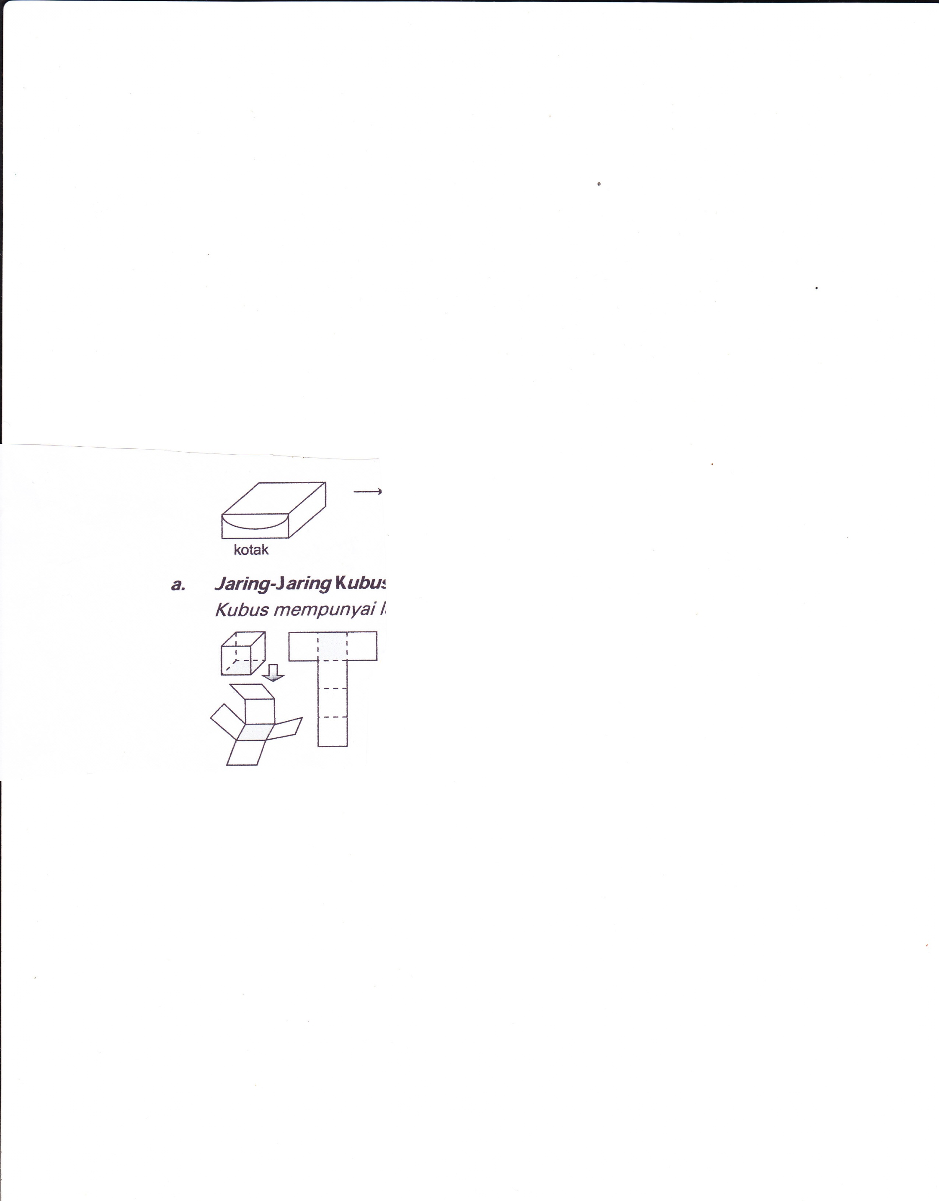 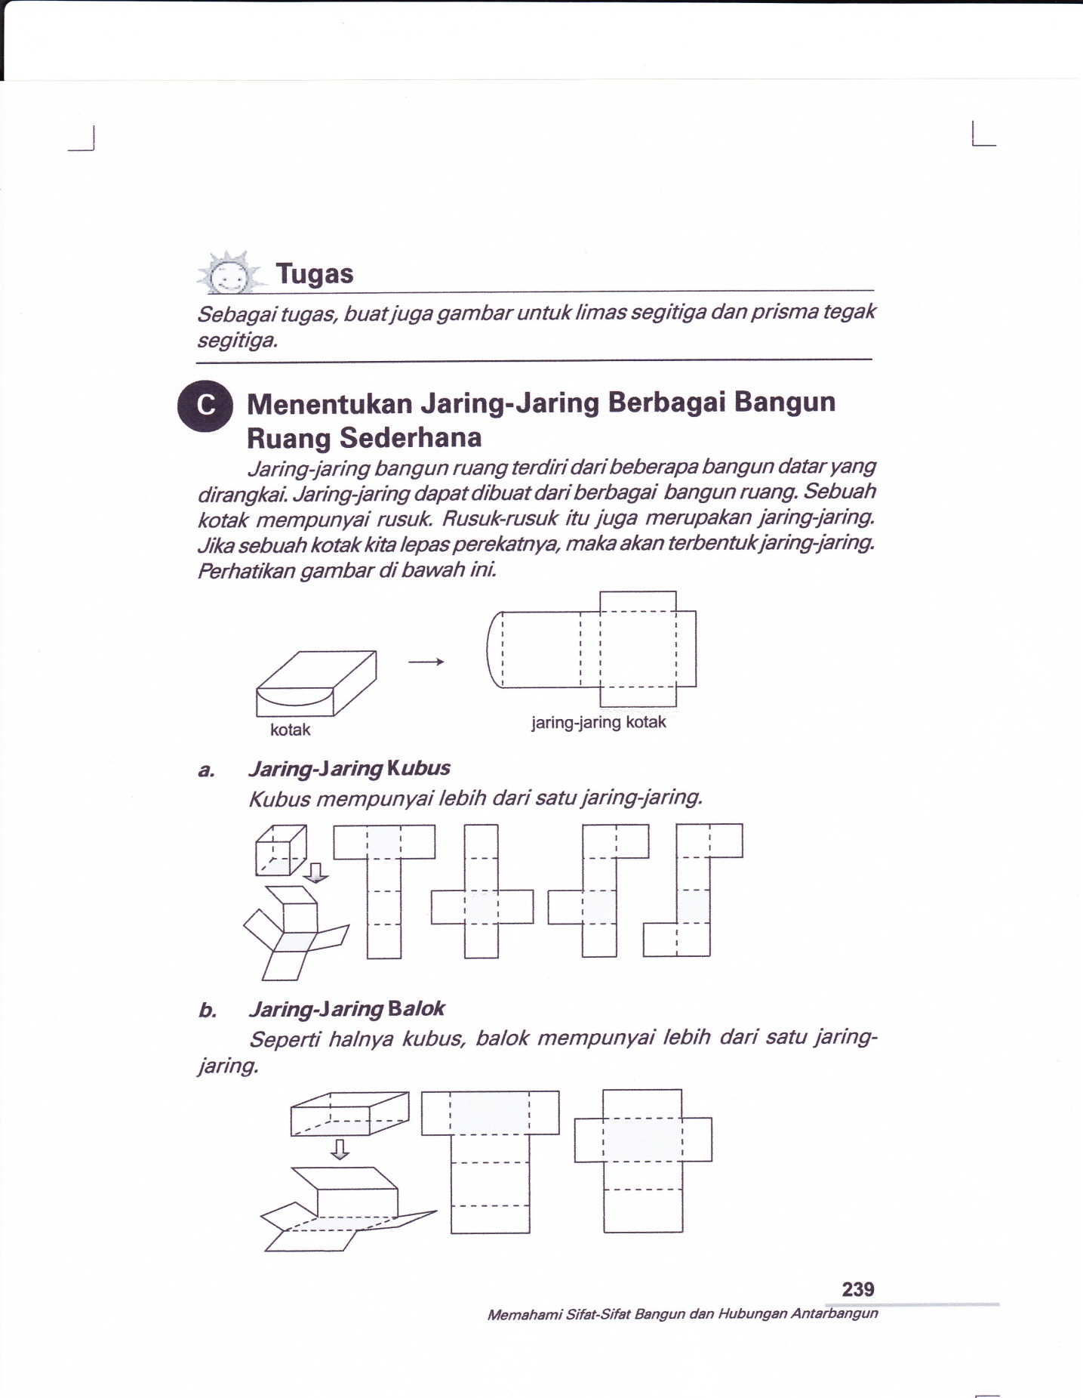

Sebutkan 3 ciri-ciri dari jaring-jaring kubus dan balok diatas !

1. Kubus :
2. Balok :
3. Gambarkan bentuk jaring-jaring kubus dengan ukuran 1 cm dan balok dengan ukuran panjang 3 cm, lebar 1 cm !
4. Kubus b. Balok

**KUNCI JAWABAN TES HASIL BELAJAR 11**

|  |  |  |
| --- | --- | --- |
| **Nomor Soal** | **Kunci Jawaban** | **Skor** |
| 1. | Jaring-jaring bangun ruang adalah kumpulan bangun-bangun datar yang membentuk suatu bangun ruang. | **10** |
|  | **Total** | **10** |
| 2. | a. ciri-ciri jaring-jaring kubus   * Memiliki ukuran sisi yang sama panjang * Kumpulan dari beberapa bangun persegi * Ada 6 jumlah bangun datar yang membentuk kubus   b. ciri-ciri jaring-jaring balok   * Memiliki ukuran sisi yang tidak sama panjang * Kumpulan dari beberapa bangun persegi panjang * Ada 6 jumlah bangun datar yang membentuk balok | **15**  **15** |
|  | **Total** | **30** |
| 3. | a.  b. | **20**  **20** |
|  | **Total** | **20** |
| **TOTAL SKOR** | | **80** |

**Nilai = $\frac{perolehan skor}{skor maksimal (80)}$ x 100**

RUBRIK PENILAIAN TES HASIL BELAJAR 1I

a. Nilai 10 jika menjawab benar dan lengkap

b. Nilai 7 jika menjawab benar tapi tidak lengkap

c. Nilai 3 jika menjawab tapi salah

d. Nilai 0 jika tidak menjawab

2. a. nilai 15 jika menyebutkan dengan lengkap

b. nilai 10 jika hanya menyebutkan 2 ciri-ciri jaring-jaring kubus

c. nilai 5 jika hanya menyebutkan 1 ciri-ciri jaring-jaring kubus

d. nilai 1 jika menjawab tapi salah

e. Nilai 0 jika tidak menjawab

3. a. nilai 15 jika menyebutkan dengan lengkap

b. nilai 10 jika hanya menyebutkan 2 ciri-ciri jaring-jaring balok

c. nilai 5 jika hanya menyebutkan 1 ciri-ciri jaring-jaring balok

d. nilai 1 jika menjawab tapi salah

e. Nilai 0 jika tidak menjawab

1. a. Nilai 20 jika menggambar jaring kubus dengan benar dan sesuai ukuran      yang     telah ditentukan.

b. Nilai 15 jika jika menggambar dengan benar tapi tidak sesuai     dengan     ukuran yang telah ditentukan

c. Nilai 10 jika menggambar dan sudah terbentuk jaring bangun kubus yang      akan     digambar tapi belum sempurna

d. Nilai 5 jika menggambar tapi masih belum berbentuk apa yang     mau     digambar

e. Nilai 0 jika tidak menggambar sama sekali

1. a. Nilai 20 jika menggambar jaring-jaring balok dengan benar dan sesuai      ukuran      yang      telah ditentukan.

b. Nilai 15 jika jika menggambar dengan benar tapi tidak sesuai     dengan          ukuran yang telah ditentukan

c.   Nilai 10 jika menggambar dan sudah terbentuk jaring balok yang akan         digambar tapi belum sempurna

d.  Nilai 5 jika menggambar tapi masih belum berbentuk apa yang mau      digambar

e. Nilai 0 jika tidak menggambar sama sekali

**lampiran: 16**

**DAFTAR TES HASIL BELAJAR SISWA SIKLUS II**

|  |  |  |  |  |  |  |  |  |  |
| --- | --- | --- | --- | --- | --- | --- | --- | --- | --- |
| **No.** | **Nama siswa** | **Hasil tes** | | | | | | **Jumlah skor** | **Nilai** |
| **Nomor soal/skor soal** | | | | | | **80** | **100** |
| **1** | | **2** | | **3** | |
| **10** | | **15** | **15** | **20** | **20** |
| **1** | **Muh. Alif Arafah** | 3 | | 5 | 5 | 15 | 15 | **38** | **48** |
| **2.** | **Muh. Bagas Giswantara** | 10 | | 10 | 10 | 10 | 10 | **55** | **69** |
| **3.** | **Muh. Dzaki Ramdana** | 10 | | 15 | 15 | 20 | 20 | **80** | **100** |
| **4.** | **Muh. Fazil** | 10 | | 5 | 5 | 20 | 15 | **55** | **69** |
| **5.** | **Muh. Akbar** | 10 | | 5 | 5 | 5 | 10 | **35** | **44** |
| **6.** | **Muh. Ikbal** | 10 | | 5 | 5 | 10 | 10 | **40** | **50** |
| **7.** | **Muh. Zulkifli** | 10 | | 15 | 15 | 15 | 10 | **65** | **81** |
| **8** | **Reski Puspito** | 10 | | 15 | 15 | 20 | 10 | **70** | **88** |
| **9** | **Riswan Ahdiat** | 10 | | 10 | 10 | 10 | 15 | **55** | **69** |
| **10** | **Sakti** | 10 | | 10 | 10 | 15 | 10 | **55** | **69** |
| **11** | **Suharto** | 10 | | 15 | 10 | 20 | 15 | **70** | **88** |
| **12** | **Muh. Umar Yusuf** | 10 | | 15 | 10 | 20 | 15 | **70** | **88** |
| **13** | **Nirmala Sri Dewi** | 10 | | 15 | 10 | 10 | 10 | **55** | **69** |
| **14** | **Nurmawaddah syahar** | 10 | | 15 | 15 | 20 | 20 | **80** | **100** |
| **15** | **Risma Irmayani** | 10 | | 20 | 10 | 15 | 15 | **65** | **81** |
| **16** | **Firda Iasyah** | 10 | | 15 | 15 | 20 | 20 | **80** | **100** |
| **17** | **Siti Anisyah** | 10 | | 10 | 10 | 10 | 10 | **50** | **63** |
| **18** | **Siti Nurhasanah** | 10 | | 5 | 5 | 10 | 10 | **40** | **50** |
| **19** | **Siti Nurhalisa** | 10 | | 10 | 10 | 15 | 15 | **60** | **75** |
| **20** | **Tuti Asmita umar** | 10 | | 10 | 10 | 15 | 20 | **65** | **83** |
| **21** | **Wira Syariah** | 10 | | 15 | 15 | 20 | 20 | **80** | **100** |
| **22** | **Nurdiana** | 10 | | 10 | 10 | 15 | 10 | **55** | **69** |
| **23** | **Nuratika Anina** | 10 | | 15 | 15 | 10 | 15 | **65** | **81** |
|  | **Jumlah** | | | | | | | **1340** | **1734** |
|  | **Rata-rata kelas** | | | | | | | **58,36** | **75,39** |
|  | **% Ketuntasan Belajar** | | **18/23x100%** | | | | | **78,26%** | |
|  | **%Ketidaktuntasan Belajar** | | **5/23x100%** | | | | | **21,74%** | |

**Perhitungan Nilai**

$Nilai = \frac{Skor yang diperoleh }{Skor Maksimum} x 100$

**Lampiran 17**

**REKAPITULASI NILAI HASIL BELAJAR SIKLUS I DAN II**

|  |  |  |  |  |  |  |
| --- | --- | --- | --- | --- | --- | --- |
| **No**  **Urut** | **Nama Siswa** | **Siklus I** | | **Siklus II** | | **Peningkatan hasil belajar siswa** |
| **Nilai** | **Ket** | **Nilai** | **Ket** |
| 1. | Muh. Alif arafah | 44 | Tidak tuntas | 48 | Tidak tuntas | Meningkat |
| 2. | Muh.bagas giswantara | 34 | Tidak tuntas | 69 | Tuntas | Meningkat |
| 3. | Muh.dzaky ramdana | 90 | Tuntas | 100 | Tuntas | Meningkat |
| 4. | Muh.fazil | 56 | Tidak tuntas | 69 | Tuntas | Meningkat |
| 5. | Muh.akbar | 11 | Tidak tuntas | 44 | Tidak tuntas | Meningkat |
| 6. | Muh.ikbal | 27 | Tidak tuntas | 50 | Tidak tuntas | Meningkat |
| 7. | Muh.zulkifli | 78 | Tuntas | 81 | Tuntas | Meningkat |
| 8. | Reski puspito | 84 | Tuntas | 88 | Tuntas | Meningkat |
| 9. | Riswan ahdiat | 46 | Tidak tuntas | 69 | Tuntas | Meningkat |
| 10. | Sakti | 46 | Tidak tuntas | 69 | Tuntas | Meningkat |
| 11. | Suharto | 88 | Tuntas | 88 | Tuntas | Tetap |
| 12. | Muh.umar yusuf | 59 | Tidak tuntas | 88 | Tuntas | Meningkat |
| 13. | Nirmala sri dewi | 40 | Tidak tuntas | 69 | Tuntas | Meningkat |
| 14. | Nurmawaddah syahar | 90 | Tuntas | 100 | Tuntas | Meningkat |
| 15. | Risma irmayani | 79 | Tuntas | 81 | Tuntas | Meningkat |
| 16. | Firda iasyah | 82 | Tuntas | 100 | Tuntas | Meningkat |
| 17. | Siti anisyah | 38 | Tidak tuntas | 63 | Tidak tuntas | Meningkat |
| 18. | Siti nurhasanah | 46 | Tidak tuntas | 50 | Tidak tuntas | Meningkat |
| 19. | Siti nurhalisa | 64 | Tidak tuntas | 75 | Tuntas | Meningkat |
| 20. | Tuti asmita | 76 | Tuntas | 83 | Tuntas | Meningkat |
| 21. | Wira syariah | 98 | Tuntas | 100 | Tuntas | Meningkat |
| 22. | Nurdiana | 60 | Tidak tuntas | 69 | Tuntas | Meningkat |
| 23. | Nuratika anina | 81 | Tuntas | 81 | Tuntas | Tetap |
| **Jumlah** | | **1417** | | **1734** | | |
| **Rata - rata** | | **61,60 %** | | **75,39%** | | |
| **% ketuntasan belajar** | | **43,48%** | | **78,26 %** | | |
| **% ketidaktuntasan belajar** | | **56,53%** | | **21,74 %** | | |

**Perhitungan Nilai**

$Nilai = \frac{Skor yang diperoleh }{Skor Maksimum} x 100$

Skor Maksimum : Siklus I = 98 Siklus II = 100

**Lampiran : 18**

**DOKUMENTASI PENELITIAN**

* + - 1. **KONDISI SEKOLAH**

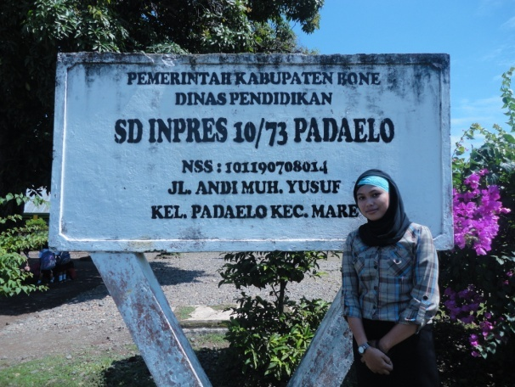

**Peneliti**

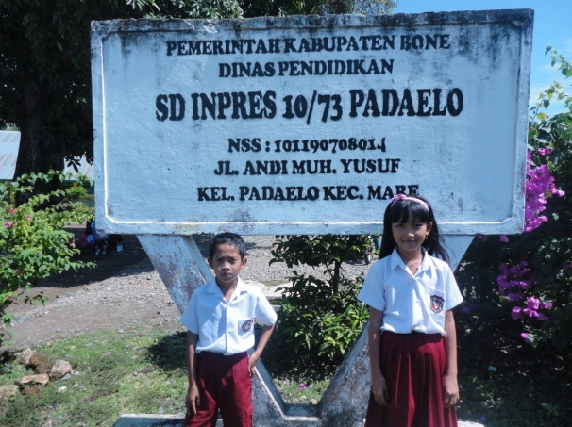

**Siswa kelas IV**

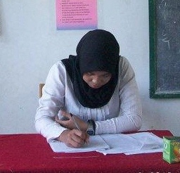

**Peneliti sebagai observer**

* + 1. **PEMBELAJARAN SIKLUS 1**

1. Tahap Engagement b. Tahap Eksplorasi

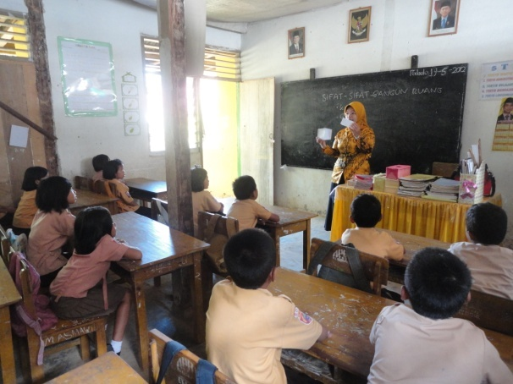  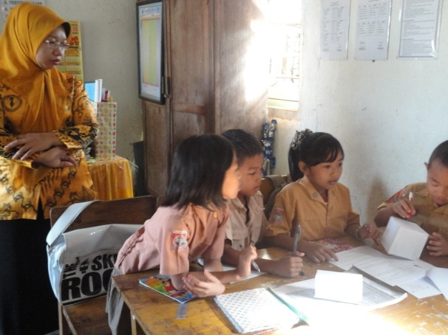

c.Tahap Explanation d. Tahap Elaboration

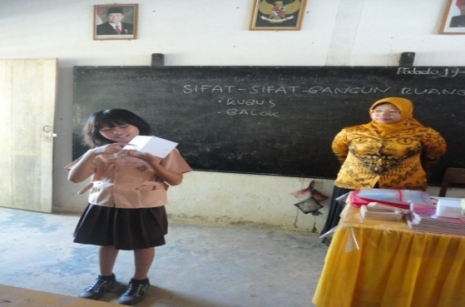

e.tahap evaluasi 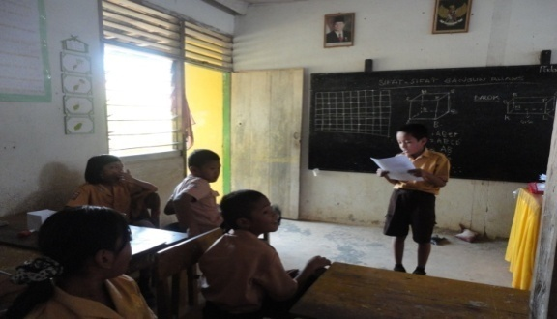  f.Tes hasil belajar siklus 1

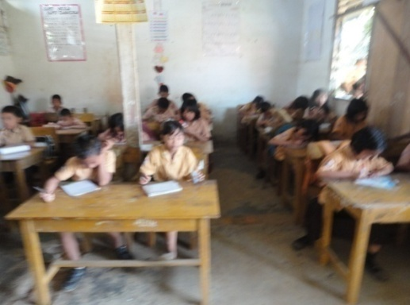 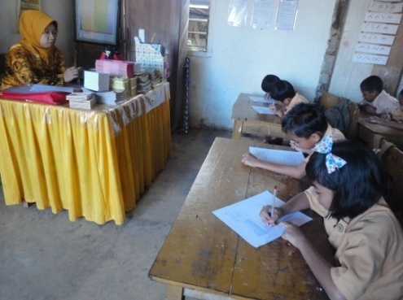

* + 1. **PEMBELAJARAN SIKLUS 2**

1. Tahap Engagement b. Tahap Eksplorasi

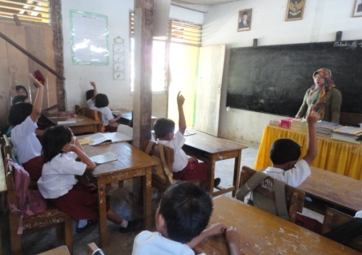  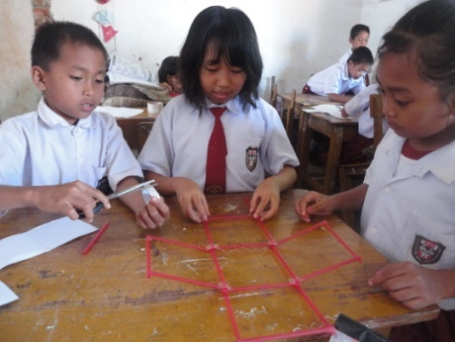

c. Tahap Explanation d. Tahap Elaboration

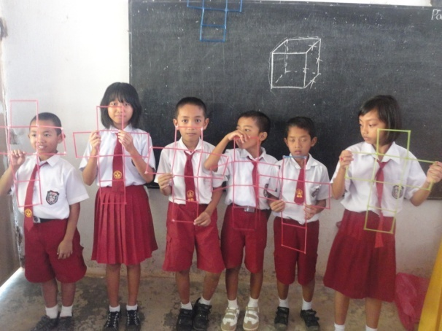  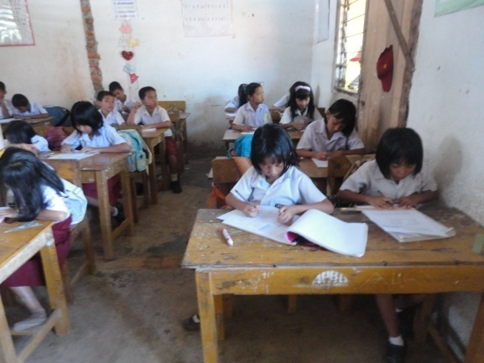

e. Tahap Evaluasi f. Tes Hasil Belajar Siklus 2

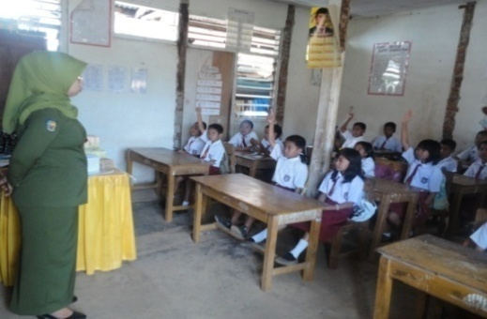 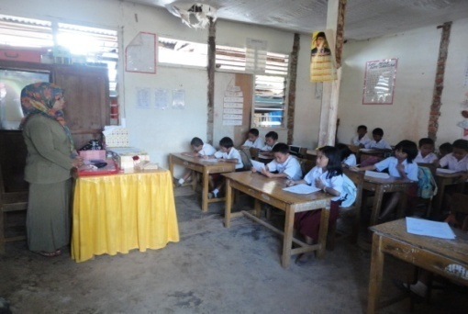

**RIWAYAT HIDUP**

**Andi Jumiati** dilahirkan di Kampiri Kecamatan Mare Kabupaten Bone pada tanggal 09 Maret 1990, anak ketiga dari tiga bersaudara pasangan bapak Andi Baco dan Ibu Andi Maryam. Pendidikan SD ditempuh di SDN 241 Kadai Kecamatan Mare Kabupaten Bone dan tamat pada tahun 2002.



Pada tahun yang sama melanjutkan pendidikan di SMP Negeri 1 Mare Kabupaten Bone dan tamat pada tahun 2005. Pada tahun tahun yang sama melanjutkan pendidikan di SMA Negeri 1 Mare Kabupaten Bone dan tamat pada tahun 2008. Selama menempuh pendidikan di SMA Negeri 1 Mare , penulis pernah tercatat sebagai pengurus PMR dan ROHIS pada tahun 2005-2006 dan periode jabatan tahun 2007-2008. Pada tahun 2008 penulis diterima diperguruan tinggi dan tercatat sebagai mahasiswa Universitas Negeri Makassar Fakultas Ilmu Pendidikan (FIP) Jurusan PGSD S-1 hingga tahun 2012 sampai tahap penyelesaian studi. Selama menempuh pendidikan di perguruan tinggi, penulis pernah tercatat sebagai pengurus DEWAN RACANA Pa/Pi ROBERT WOLTER MONGINSIDI DAN EMMY SAELAN GUDEP 08-085/08-086 UPP PGSD Tidung Makassar pada tahun 2010-2011 dan periode jabatan tahun 2011- 2012.